TRƯỜNG ĐẠI HỌC MỎ - ĐỊA CHẤT
KHOA MÔI TRƯỜNG

TRẦN THỊ KIM HÀ

BÁO CÁO SEMINAR HỌC THUẬT

TÌM HIỂU VỀ ĐỘC HỌC CỦA CHÌ
ĐỐI VỚI MÔI TRƯỜNG VÀ CON NGƯỜI

HÀ NỘI, 12/2022
MỤC LỤC

LỜI MỞ ĐẦU 4
1. KHÁI QUÁT VỀ CHÌ 5
2. TÍNH CHẤT VẬT LÝ VÀ HÓA HỌC CỦA CHÌ 6
2.1. Tính chất vật lí 6
2.2. Tính chất hóa học 6
3. MÔI TRƯỜNG TỒN TẠI VÀ ỨNG DỤNG CỦA CHÌ 7
3.1. Môi trường tồn tại của chì 7
3.1.1. Chì trong môi trường không khí 7
3.1.2. Chì trong môi trường nước 8
3.1.3. Chì trong đất 9
3.2. Ứng dụng của chì 10
3.2.1. Trong công nghiệp 10
3.2.2. Trong ngành in 12
3.2.3. Trong kĩ thuật quân sự 12
3.2.4. Trong ngành năng lượng học nguyên tử và kĩ thuật hạt nhân 13
3.2.5. Trong nghệ thuật 13
3.2.6. Trong y học 15
4. PHƯƠNG THỨC LAN TRUYỀN CHÌ TRONG MÔI TRƯỜNG 18
4.1. Môi trường đất 18
4.2. Môi trường nước 20
4.3. Môi trường không khí 21
5. CÁC PHƯƠNG THỨC CHÌ XÂM NHẬP VÀO CƠ THỂ 21
5.1. Nguồn tiếp xúc 21
Trong sinh hoạt hằng ngày của mỗi người, việc tiếp xúc trực tiếp hay gián tiếp với chì trong môi trường sống chung quanh ta là điều hoàn toàn có thể xảy ra. 21
5.1.1. Tiếp xúc qua môi trường sống 22
5.1.2. Tiếp xúc qua môi trường làm việc 23
5.1.3. Tiếp xúc qua thực phẩm, mỹ phẩm 24
5.2. Quá trình hấp thụ 25
5.2.1. Con đường xâm nhập vào cơ thể 25
5.2.2. Quá trình hấp thụ và cơ chế gây độc của chì của chì 27
5.3. Quá trình phân bố và tích lũy chì trong cơ thể 29
5.4. Quá trình bài trừ và loại thải chì 30
6. TÁC ĐỘNG CỦA CHÌ ĐỐI VỚI CƠ THỂ 30
7. QUY ĐỊNH VỀ NỒNG ĐỘ GIỚI HẠN CHO PHÉP CỦA CHÌ 33
8. XỬ LÝ NHIỄM ĐỘC CHÌ 36
8.1. Triệu chứng của ngộ độc chì: ở mỗi lứa tuổi đều có những đặc điểm khác nhau. 36
8.2. Phương pháp giải nhiễm độc chì 37
8.3. Điều trị nhiễm độc chì ở người 39
8.4. Các biện pháp phòng ngừa bệnh nhiễm độc chì 41
9. Ô NHIỄM CHÌ Ở VIỆT NAM 42
TÀI LIỆU THAM KHẢO 46

LỜI MỞ ĐẦU

Chì được loài người biết đến từ lâu. Chì và các hợp chất của chì được sử dụng trong rất nhiều lĩnh vực như công nghiệp, y học, quân sự, năng lượng nguyên tử, kĩ thuật hạt nhân… Như vậy, chì đóng vai trò rất quan trọng và không thể thiếu trong nền kinh tế quốc dân và đời sống của con người. Tuy nhiên, song song với những lợi ích mà chì mang lại thì nó luôn là một mối đe dọa nghiêm trọng nhất đến sức khỏe con người, đặc biệt ở các đô thị lớn. Và ảnh hưởng đáng lo ngại nhất là sự tác động của chì đến sự phát triển trí tuệ và sự phát triển của thế hệ trẻ – tương lai của xã hội.
Hiện nay, nhiễm độc chì đến môi trường là một vấn đề đáng lo ngại. Việc sử dụng xăng pha chì đã thải ra một lượng khí độc hại có chứa hơi chì, gây ảnh hưởng đến môi trường và sức khỏe con người. Ngoài ra, tại các nhà máy mạ điện, nhà máy cơ khí, nhà máy sản xuát pin, ắc quy, gốm sứ cũng thải ra một lượng lớn nước thải có nhiễm chì, nước thải này thải thẳng ra các kênh rạch, đồng ruộng…gây ô nhiễm nguồn nước, tích lũy trong đất, thực vật ở khu vực xung quanh và đặc biệt là ảnh hưởng đến sức khỏe con người ở khu vực đó.
Không chỉ dừng lại ở đó, chì còn len lỏi và có mặt khắp mọi nơi quanh chúng ta, trong chính ngôi nhà và những vật dụng, thức ăn, mỹ phẩm mà chúng ta sử dụng hằng ngày đều tích tụ một lượng chì nhất định mà chúng ta không hề biết. Chính những thói quen, nhận thức, hiểu biết còn yếu kém về chì là nguyên nhân khiến chì trở thành một kẻ thù thầm lặng nguy hiểm khôn lường.
Vì vậy việc tìm hiểu về nguồn gốc, các dạng tồn tại của chì, độc tính, cơ chế lan truyền, gây độc của chì và những ảnh hưởng của chì đối với sức khỏe con người và môi trường là vấn đề cấp thiết. Bài viết này sẽ giúp các bạn hiểu rõ về các vấn đề này đồng thời đưa ra các biện pháp phòng ngừa ô nhiễm chì và các nguy cơ nhiễm độc từ chì một cách hiệu quả.

1. KHÁI QUÁT VỀ CHÌ
Chì là một nguyên tố hóa học trong bảng tuần hoàn hóa học viết tắt là Pb (Latin: Plumbum) và có số nguyên tử là 82. Chì có hóa trị phổ biến là II, có khi là IV. Trong môi trường nó tồn tại dưới dạng ion Pb²⁺ trong hợp chất hữu cơ và vô cơ. Chì có số nguyên tố cao nhất trong các nguyên tố bền. Chì có màu trắng xanh khi mới cắt nhưng bắt đầu xỉn màu thành xám khi tiếp xúc với không khí.

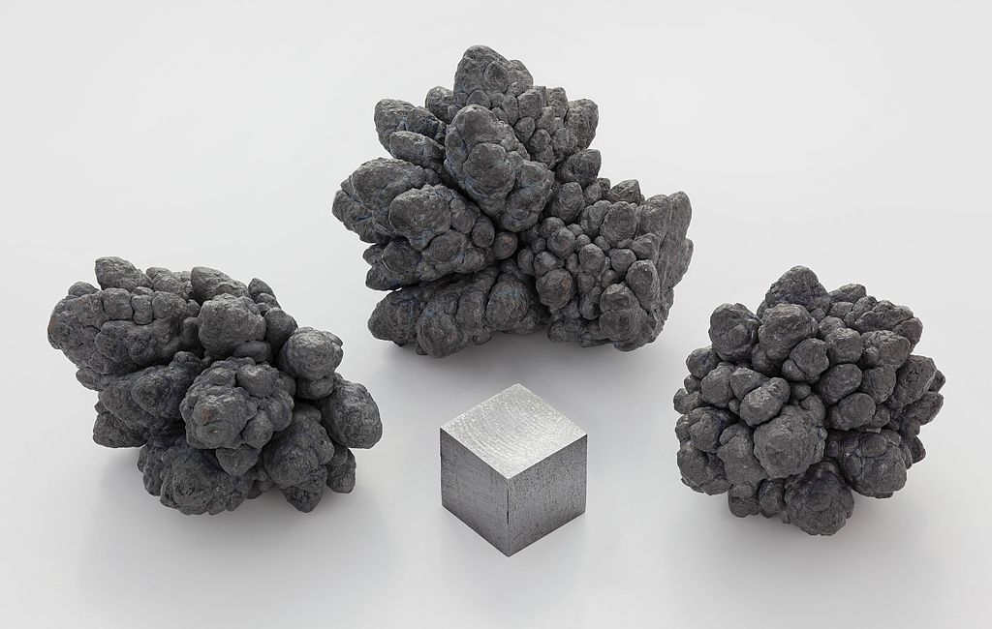
Hình 1. Kim loại chì

* Các hợp chất quan trọng của chì

- Hợp chất vô cơ:
+ Massicot và lithage (PbO): Ít hòa tan trong nước, dùng để chế tạo chì axetat và chì cacbonat, chế tạo awcquy(làm tấm cách, thẻ plaque).
+ Chì hydrat Pb(OH)₂: Được tạo thành từ kiềm và muối chì hòa tan tạo thành, có dạng bột trắng, ít tan trong nước, mất nước ở 130ºC.
+ Chì minium (Pb₃O₄): Đun chì từ 300-400ºC trong thời gian lâu sẽ được minium, đây là một dạng massicot bị oxit hóa. Hợp chất này có dạng bột màu đỏ, hầu như không tan trong nước, có thể phân hủy khi đun nóng tạo thành protoxit chì (PbO₂), PbO và oxi. Hợp chất này được dùng làm chất màu pha sơn, giấy bọc, trong kĩ nghệ thủy tinh pha lê, men sứ.
+ Chì bioxit (PbO₂): dạng bột màu nâu, được dùng làm chất oxi hóa mạnh.
+ Chì sunphua (PbS): Hợp chất này trong thiên nhiên gọi là gallen, được sử dụng để chế tạo kim loại, sơn, vecni…
+ Chì clorua (PbCl₂): Có dạng bột màu trắng, ít tan trong nước lạnh, nóng chảy ở 500ºC, sẽ mất bớt clo, thêm oxi thành oxitclorua màu vàng, được dùng làm bột màu.
+ Chì sunphat (PbSO₄): Có dạng bột màu trắng.
+ Chì cacbonat (PbCO₃): Có dạng bột màu trắng, không tan trong nước, được sử dụng để làm chất pha sơn.
+ Chì cromat (PbCrO₃): Có dạng bột màu vàng, được dùng làm sơn.
- Hợp chất hữu cơ:
+ Chì axetat [Pb(CH₃COO)₂.₃H₂O]: Được sử dụng trong y dược.
+ Chì tetraetyl [Pb(C₂H₅)₄]: Được sử dụng làm chất chống nổ cho xăng.
+ Chì tetrametyl [Pb(CH₃)₄]: Có công dụng tương tự chì tetraetyl.
+ Chì stearat [Pb(C₁₇H₃₅COO)₂]: Được sử dụng trong công nghệ chất dẻo.

2. TÍNH CHẤT VẬT LÝ VÀ HÓA HỌC CỦA CHÌ

2.1. Tính chất vật lí
Chì là kim loại màu xám nhạt, không mùi, không vị, không hòa tan trong nước, không cháy, dẫn điện kém so với các kim loại khác. Chì rất mềm, dễ uốn, dễ gia công, dễ dùng dao cắt được và dễ nghiền thành bột. Chì được coi là mềm và nặng nhất trong tất cả các kim loại thông thường. Chì có khối lượng nguyên tử M=207,19; nóng chảy ở nhiệt độ 327,4ºC; sôi ở 1725ºC; khối lượng riêng bằng 11,34g/cm³. Chì bay hơi ở khoảng 550-600ºC, và hơi chì rất độc, có vị ngọt. Chì kim loại có thể được làm cứng bằng cách thêm vào một lượng nhỏ antimony, hoặc một lượng nhỏ các kim loại khác như canxi.
Chì có ánh kim nhìn thấy rỏ khi mới cắt, nhưng ánh kim nhanh chống mờ dần khi để trong không khí ẩm.Chì dạng bột cháy cho ngọn lửa màu trắng xanh. Giống như nhiều kim loại, bột chì rất mịn có khả năng tự bốc cháy trong không khí và khói độc phát ra khi cháy. Chì là kim loại rất độc, có ảnh hưởng quan trọng đến sức khỏe con người và môi trường sinh thái.

2.2. Tính chất hóa học
- Ở nhiệt độ thường, Pb tác dụng với oxi của không khí tạo ra màng oxide bảo vệ cho kim loại không tiếp tục bị oxy hóa. Khi đun nóng trong không khí, Pb bị oxy hóa dần đến hết, tạo ra PbO :
2Pb + O₂ 2PbO
- Tương tác được vơi các nguyên tố halogen và nhiều nguyên tố không kim loại khác.
2Pb + X₂2PbX.
- Khi đun nóng, Pb tác dụng trực tiếp với lưu huỳnh tạo ra PbS.
Pb + S PbS.
- Khi tác dụng với nước chì tách dần màng oxit bao bọc bên ngoài và tiếp tục tác dụng.
- Chì chỉ tương tác trên bề mặt với dung dich axit clohidric loãng và axit sunfuaic dưới 80% vì bị bao bởi lớp muối khó tan nhưng với dung dịch đậm đặc hơn của các axit đó, chì có thể tan vì muối khó tan của lớp bảo vệ đã chuyển thành hợp chất tan:
PbCl₂ +2HCl H₂PbCl₄
PbSO₄ + H₂SO₄ Pb(HSO₄)₂
- Với axit nitric ở bất kì nồng độ nào, chì tương tác như một kim loại.
3Pb + 8HNO_{3 (l)} 3Pb(NO₃)₂ + 2NO + 4H₂O
- Khi có mặt của oxi có thể tương tác với nước.
2Pb + 2H₂O + O₂ 2Pb(OH)₂
- Có thể tan trong axit axetic và các axit hữu cơ khác.
2Pb + 4CH₃COOH + O₂ 2Pb(CH₃COO)₂+ 2H₂O

3. MÔI TRƯỜNG TỒN TẠI VÀ ỨNG DỤNG CỦA CHÌ

3.1. Môi trường tồn tại của chì
Chì tồn tại trong môi trường bao gồm chì tự nhiên có trong các khoáng của vỏ Trái Đất và chì phát thải từ các hoạt động của con người. Chì không bị phân hủy trong môi trường, chì chuyển hóa từ dạng hợp chất này sang dạng hợp chất khác và được vận chuyển giữa các thành phần trong môi trường theo một chu trình khép kín.

3.1.1. Chì trong môi trường không khí
Chì trong môi trường không khí xuất phát từ các nguồn chủ yếu sau:
- Động đất, núi lửa.
- Gió cuốn bụi chì từ đất.
- Khí thải công nghiệp.
- Khói thải giao thông.
Chì phát thải vào môi trường không khí từ công nghiệp ở dạng các hợp chất vô cơ như oxit, nitrat, sulfat. Chì tetraetyl trong xăng qua quá trình đốt cháy ở các động cơ đốt trong bị chuyển một phần thành các muối vô cơ như các halide, hidroxit, oxit và một phần nhỏ cacbonat, sulfat. Ngoài ra, tetraetyl được phát thải ra ngoài không khí sẽ bị phân hủy dần dần, trước tiên tạo thành các ion chì hữu cơ, cuối cùng tạo thành các hợp chất chì vô cơ. Như vậy, chì trong không khí tồn tại chủ yếu dưới dạng các hợp chất vô cơ, còn gọi là các hạt bụi chì vô cơ. Trong điều kiện tự nhiên, hàm lượng chì trong khí quyển thường trong khoảng 5.10⁻⁵mg/m³, trong khi đó hàm lượng chì trung bình tại các đô thị có mật độ giao thông lớn thường trong khoảng 3.10⁻³mg/m³.
Bụi chì trong không khí được gió phát tán đi rất xa khu vực phát thải. Do đó, ô nhiễm chì trong không khí có tầm ảnh hưởng rộng. Bụi chì sau đó được lắng xuống dưới tác dụng của trọng lực hoặc do được kéo theo các hạt mưa hoặc tuyết, tham gia vào khí quyển và địa quyển. Bụi chì ở lớp bên dưới, ngang tầm hoạt động của con người còn có khả năng xam nhập vào cơ thể con người và động vật. Theo tính toán của các nhà khoa học, hàm lượng chì trung bình trong khí quyển từ thời tiền sử là 0,6 μg/m³; tới ngày nay đã tăng lên 3,7μg/m³; chính là kết quả của các hoạt động nhân tạo. Hàm lượng chì trong khí quyển đô thị trung bình nằm trong khoảng từ 0,5-10μg/m³. Trong đó có tới 30-50% hơi chì được hô hấp vào cơ thể sẽ hấp thụ trong người, trong máu tuần hoàn, do đó hít thở không khí có bụi chì lớn sẽ bị ngộ độc chì. Mức chì vào khoảng 20-40μg trên 100g máu(0,2-0,4ppm) thì chưa gây tác hại gì đáng kể, nhưng nếu hàm lượng đó tăng lên 0,8ppm thì sẽ phát sinh bệnh thiếu máu, hồng cầu giảm rỏ rệt và gây rối loạn chức năng thận. Chì từ khói thuốc lá làm ô nhiễm không khí trong phòng và gây nhiễm độc chì cho những người hút thuốc và cả những người ngửi khói thuốc thụ động, nhất là phụ nữ mang thai và trẻ em.

3.1.2. Chì trong môi trường nước
Chì trong môi trường nước là kết quả của các quá trình sau:
- Quá trình phong hóa vỏ Trái Đất.
- Quá trình xói mòn.
- Quá trình tiếp nhận các dòng thải chứa chì từ hoạt động của con người.
- Quá trình lắng đọng chì từ khí quyển.
- Quá trình hòa tan, rửa trôi các hợp chất chì từ đất.
Trong môi trường nước, chì tồn tại ở rất nhiều dạng hợp chất hóa học, tùy thuộc vào nguồn phát sinh. Chì phát thải từ các điểm khai khoáng và nghiền quạng, xâm nhập vào môi trường nước dưới dạng PbS, các oxit chì và các cacbonat chì. Ngoài ra, PbSO₄ và Pb₃(PO₄)₂ cũng tồn tại trong thủy quyển với lượng nhỏ. Các hợp chất này ít tan trong nước, có xu hướng lắng đọng xuống lớp bùn đáy. Như vậy, trong thủy quyển, chì thường tồn tại dưới dạng Pb²⁺ hòa tan, được hydrat hóa hoặc ở dạng huyền phù…
Các hợp chất này có xu hướng tham gia vào các quá trình sau:
- Tạo phức với các phân tử vô cơ hoặc hữu cơ.
- Hòa tan hoạc kết tủa hợp chất chì.
- Hấp phụ các hợp chất chì lên các hạt rắn lơ lững có tính keo.
- Tạo bông hoặc keo tụ.
- Sa lắng xuống lớp tầm tích, gia nhập địa quyển.
- Xâm nhập vào sinh quyển, phân bố và tích tụ trong các sinh vật thủy sinh.
a. Chì trong nước ngọt
Trong nước thiên nhiên, chì chiếm khoảng 0.001-0,02mg/l. Nguồn nước máy có dấu vết của chì là do đường ống nước bằng chì. Nguồn ô nhiểm chì trong nước chủ yếu từ nước thải của công nghệ sản xuất chì, sản xuất molypden, và vonfram. Nồng độ chì cho phép của nước uống <0.01mg/l; nước tưới trồng trọt <0.5mg/l (TCVN 5945-1995); nước dùng cho chăn nuôi <0,05mg/l. Trong nước thải chì có thể ở dạng hòa tan hoặc dạng khó tan lơ lững như nước muối cacbonat, sulfua, sulfat.
Chì trong ống dẫn nước có chứa hàm lượng cacbonic khá cao. Cacbonic tác dụng với chì làm ống dẫn, trở thành cacbonat chì hòa tan trong nước.
Nước mềm, nghèo canxi nên không tạo thành các lớp chì cacbonat ở mặt trong các ống nước bằng chì, vì thế chì tồn tại ở trạng thái hòa tan trong nước.
b. Chì trong nước biển
Từ năm 1961, nồng độ chì trong nước biển đã đạt tới mức độ khá cao do hoạt động của con người. Sự ô nhiễm chì nước biển gần bờ là do chất phụ gia trong xăng, nồng độ chì ở trong các đại dương đã tăng lên 3-5 lần từ khi con người đưa chất phụ gia xăng vào sử dụng. Nước biển chứa khoảng 0,03μg chì/lít; chủ yếu ở dạng các phức clorua.

3.1.3. Chì trong đất
Chì trong đất bao gồm các nguồn sau đây:
- Chì kim loại có tồn tại trong tự nhiên nhưng ít gặp. Chì thường được tìm thấy ở dạng quặng cùng với kẽm, bạc, và (phổ biến nhất) đồng, và được thu hồi cùng với các kim loại này. Khoáng chì chủ yếu là galena (PbS), trong đó chì chiếm 86,6% khối lượng. Các dạng khoáng chứa chì khác như cerussite (PbCO₃) và anglesite (PbSO₄).
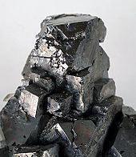
Hình 2. Quặng chì galena
- Chất thải rắn chứa chì từ các hoạt động của con người như khai khoáng, chôn lấp rác đô thị…
- Lắng đọng chì từ khí quyển.
- Kết tủa và sa lắng các hợp chất của chì từ thủy quyển.
Hàm lượng chì trung bình trong đất tự nhiên vào khoảng 10-40μg/g, phụ thuộc vào hàm lượng chì trong đá mẹ. Đối với đất bị ô nhiểm, hàm lượng chì cao hơn và phụ thuộc vào khoảng cách tới nguồn gây ô nhiểm. chì được phát thải từ các nguồn gây ô nhiễm có khuynh hướng tích lũy một cách tự nhiên trong lớp đất mặt, với độ sâu từ 0-15cm. do đó, ở những vùng đất bị ô nhiễm, hàm lượng chì trong lớp đất mặt thường cao hơn so với lớp đất bên dưới. Chì trong môi trường đất tồn tại ở các dạng sau: trong dung dịch đất, bị hấp thụ trên bề mặt của keo mùn sét, hoặc liên kết với Fe và Mn tạo thành các oxit thứ cấp, dạng cacbonat và trong mạng tinh thể aluminsilicat. Tuy nhiên, phần quan trọng nhất là chì trong dung dịch đất vì đây là nguồn mà thực vật có thể hấp thụ chì một cách trực tiếp.
Chì trong đất có khuynh hướng tham gia các quá trình sau:
- Bị hấp thụ vào các hạt keo đất.
- Bị phân giải vào dung dịch đất do sự thay đổi pH của đất.
- Bị rửa trôi hoặc hòa tan vào các dòng chảy bề mặt.
- Theo nước trong đất ngấm xuống tầng nước ngầm.
- Bị hấp thụ vào thực vật và tích tụ trong hệ rễ, cành, lá.

3.2. Ứng dụng của chì
Chì được con người phát hiện và sử dụng cách đây 6000 năm do sự phân bố rộng rãi của nó, dễ chiết tách và dễ gia công, do đó có nhiều ứng dụng trong đời sống sinh hoạt. Các ống chì La Mã thường khảm lên phù hiệu của các hoàng đế La Mã. Đường ống dẫn nước bằng chì ở Tây Latin có thể đã được duy trì vượt qua thời kỳ Theodoric Đại đế tới tận thời Trung Cổ. Người La Mã cũng sử dụng chì nóng chảy để giữ các chân trụ sắt gắn kết với các khối đá vôi lớn ở các nhà thờ nhất định.

3.2.1. Trong công nghiệp
Chì được sử dụng rất phổ biến, người ta đã thống kê thấy có tới 150 nghề và hơn 400 quá trình công nghệ khác nhau sử dụng đến chì và các hợp chât của chúng.
a. Công nghiệp kĩ thuật điện
Chì được dùng để làm bình ăcquy, pin, làm vỏ bọc dây cáp rất bền chắc và dẻo dai. Một lượng chì khá lớn được dùng làm que hàn…
Ngay từ năm 1859, nhà vật lý học Gaxton Plante (Gaston Plante) người Pháp đã phát minh ra một nguồn điện hóa học - đó là ăcquy chì. Hơn một trăm năm qua, trên thế giới đã sản xuất một số lượng rất lớn những khí cụ đơn giản nhưng bền chắc để tích lũy năng lượng: khoảng một phần ba tổng sản lượng chì trên thế giới được dùng vào việc sản xuất ăcquy.

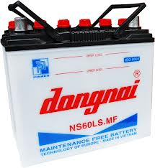
Hình 3. Bình ăcquy

Cách đây không lâu, những thợ lặn người Anh đã vớt được một chiếc tàu ngầm bị đắm từ đầu thế kỷ này và đã tìm thấy trong đó một bộ ăcquy chì. Họ đã rất ngạc nhiên khi nhận thấy rằng, tuy đã nằm dưới nước biển tám chục năm không hơn không kém, thế mà nó vẫn còn phát ra điện. Một dự án độc đáo đã được đề xuất ở Mỹ: tại bang Michigan, người ta định dựng một bộ ăcquy chì có kích thước khổng lồ; nó được giao phó một sứ mệnh quan trọng: thỏa mãn nhu cầu về điện của cả bang trong những giờ cao điểm. Bộ ăcquy nặng gần ba ngàn tấn này sẽ được nạp điện trong những giờ mà nhu cầu về điện giảm xuống mức thấp.
b. Công nghiệp hóa chất
Để bảo vệ thiết bị khỏi sự ăn mòn, người ta mạ chì lên bề mặt bên trong các buồng và các tháp sản xuất axit sunfuric, các ống dẫn, các bể tẩy rửa và các bể điện phân,…
c. Công nghiệp nhiên liệu
Công nghiệp nhiên liệu là một ngành tiêu thụ rất nhiều chì. Trong các động cơ xăng, phải nén hỗn hợp nhiên liệu trước khi đốt cháy, và nén càng mạnh thì động cơ làm việc càng kinh tế. Nhưng ở mức độ nén khá cao, hỗn hợp nhiên liệu sẽ nổ chứ không chờ đến lúc được đốt cháy. Dĩ nhiên, lối “ hành động tự phát” như vậy không thể chấp nhận được. Chì tetraetyl đã giúp trừ khử căn bệnh này. Chỉ cần pha thêm chì tetraetyl vào xăng với một lượng nhỏ (chưa đến 1gam/lít) là đủ để ngăn chặn hiện tượng nổ, buộc nhiên liệu phải cháy đều, mà chủ yếu là cháy đúng thời điểm cần thiết.
Bởi vì chì tetraetyl rất độc nên xăng đã được pha chất này thường được nhuộm màu hồng, màu lục hoặc màu da cam,...(tùy theo nhãn hiệu) để dễ phân biệt với xăng thường.
d. Một số ngành công nghiệp khác
Trong đời sống hằng ngày: chì là thành phần trong các sản phẩm như sơn, các chất nhuộm màu, lưới đánh bắt cá,…
Thời xưa, chì được dùng để làm một công việc khác nữa liên quan tới nước ngoài việc làm ống dẫn nước. Người cổ Hy Lạp đã nhận thấy rằng, các loại thân mềm, tôm, cua và các cư dân của thủy phủ vốn rất thích bám vào tàu thuyền, nhưng chúng không thể chịu nổi tính độc của chì oxit. Bởi vậy, những người đóng thuyền thời xưa rất hay sử dụng chì để bọc tàu thuyền, thế là những động vật hay bám này phải lánh xa hàng ngàn mét. Ngoài ra, chì còn bảo vệ rất tốt đáy thuyền và các đinh thuyền bằng sắt khỏi bị han gỉ.

3.2.2. Trong ngành in
Cùng với stibi và thiếc, chì đã có mặt trong hợp kim chữ in để làm ra những con chữ và những yếu tố khác của bộ chữ in sách báo. Nhà khai sáng người Đức ở thế kỉ XVIII Gheorg Crixtop Lictenbec đã đánh giá vai trò này của chì một cách đầy hình ảnh. Ông đã viết: “Thế giới đã được biến đổi bởi chì nhiều hơn là bởi vàng; ở đây không phải là chì trong họng súng mà là chì từ bộ chữ in”.
Nói cho đúng thì chì đã có quan hệ khá trực tiếp với chữ viết từ lâu, trước khi nhà sáng chế vĩ đại Iohan Gutenbec (Johann Gutenberg) người Đức sử dụng nó để đúc chữ in. Cách đây chưa lâu lắm, các nhà khảo cổ học Xô - viết đã tìm thấy trên đảo Berezan (nằm trong Biển Đen, cạch lối vào vũng Đniep) một bức thư thời cổ Hy Lạp trên một tấm chì mỏng được cuộn lại thành một cái ống. Khi khai quật các phế tích của thành phố cổ Onvia trên bờ sông Bug cũng đã phát hiện được một bức thư nặng trịch như thế. Phương pháp trao đổi thư từ như vậy đã từng lan tràn rộng rãi ở Hy Lạp cổ đại, nhưng chỉ có năm bức thư bằng chì “đến tay” các nhà bác học hiện nay.

3.2.3. Trong kĩ thuật quân sự
Chì được sử dụng để đúc đầu đạn…Lịch sử đã từng biết đến nhiều trường hợp, trong đó, các dân tộc đã phát động những cuộc chiến tranh chính nghĩa để giành lại độc lập và tự do - và trong cuộc đấu tranh này, chì đã giúp đỡ họ. Để bảo vệ vững chắc bờ cõi nước mình, không những phải có thuốc súng trong kho đạn dược mà còn phải có chì. Bởi vậy, ý nghĩa quân sự của kim loại này rất to lớn.
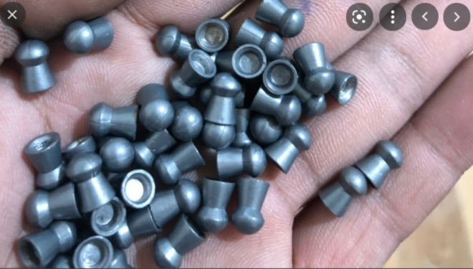
Hình 4. Đạn chì

3.2.4. Trong ngành năng lượng học nguyên tử và kĩ thuật hạt nhân
Người ta sử dụng các lá chắn bằng chì. Thủy tinh mà trong đó có chứa chì oxit cũng ngăn ngừa được bức xạ phóng xạ. Qua loại kính như vậy, ta có thể theo dõi việc xử lý các vật liệu phóng xạ bằng những “tay đảo liệu”, tức là những thứ máy tự động đảo liệu. Tại trung tâm nguyên tử ở Bucaret có một cửa ló sáng bằng tấm kính chì, dày một mét, nặng hơn một tấn rưỡi. Chì để ngăn cản tia rơngen, do đó người ta đã pha thêm chì vào trong các bao tay hay áo choàng của các bác sĩ điện quang, nhờ vậy mà bảo vệ cơ thể khỏi ảnh hưởng nguy hiểm của tia này. Trong các khẩu “đại bác coban” dùng để điều trị các khối u ác tính, viên coban phóng xạ được giữ kín trong vỏ bọc bằng chì.

3.2.5. Trong nghệ thuật
- Pha lê:
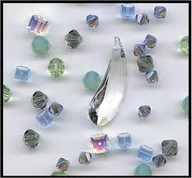
Từ vài trăm năm nay, thế giới đã biết đến pha lê - một thứ thủy tinh trong suốt như sương mai hớn hở trước sự nô giỡn của ánh sáng và trước âm thanh du dương trong trẻo. Thế mà sự xuất hiện của pha lê lại liên quan với chì. Hồi đầu thế kỷ XVII, những người nấu thủy tinh ở nước Anh đã chuyển từ cách nung bằng củi sang cách nung bằng than. Hẳn là mọi sự phải tốt đẹp nếu như không có muội than, mà muội than thì lại quá nhiều. Khi rơi vào “cao” thủy tinh, các hạt muội than làm cho thủy tinh trở nên tối màu và mờ đục. Để tránh điều đó, người ta bắt đầu nấu thủy tinh trong những cái nồi kín mít, nhưng nó thường “không chín”, và lúc bấy giờ, mà nói thật chính xác là vào năm 1653, những bậc thầy nấu thủy tinh đã quyết định pha thêm chì vào “cao” thủy tinh để hạ thấp nhiệt độ nóng chảy của nó. Thế là đã xảy ra một điều kỳ diệu: cái cốc bằng thủy tinh mới này sáng lấp lánh như kim cương và phát ra âm thanh kỳ ảo. Thủy tinh chì rất đẹp, tương tự như những tinh thể thạch anh và được gọi là pha lê. Vậy là nhờ có chì mà người ta tạo ra được một vật liệu tuyệt đẹp để làm nên những sản phẩm thật đáng kinh ngạc.
Hình 5. Pha lê
- Sơn chì:

Từ thời xa xưa, người ta đã biết về những chất màu chứa chì. Chẳng hạn, bột chì trắng đã được biết đến từ ba ngàn năm về trước. Thời bấy giờ, đảo Rođot được gọi là nguồn cung cấp bột trắng nhiều nhất. Phương pháp sản xuất bột ở đây mặc dầu khác xa các phương pháp hiện nay, song cũng rất đáng tin cậy. Dung dịch dấm được rót vào thùng gỗ, phía trên thì sếp những cành cây nhỏ và trên nữa thì lại đặt những cục chì, sau đó đậy thùng thật kín. Sau một thời gian nào đó, người ta mở nắp thùng ra và thấy chì đã được bao phủ bởi một lớp màng màu trắng. Đó là bột chì trắng. Bột ấy được nạo khỏi kim loại, đem đóng gói rồi chuyên chở đến các nước khác.
Hình 6. Tranh sơn dầu pha chì (sơn chì)
Sau một thời gian, người ta phát hiện ra: bột chì trắng đem nung quá lửa sẽ tạo thành sơn chì màu đỏ tươi, người ta gọi là hồng đơn (minium-Pb₃O₄).
Tranh và tượng được vẽ bằng sơn chì sẽ bị tối màu dần theo thời gian: do ảnh hưởng của các tạp chât đihiđro-sunfua thường xuyên có mặt ở trong không khí sẽ sinh ra chì suafua có màu thẩm. Nhưng chỉ càn lau bằng một dung dịch loãng nước oxi già(H₂O₂) hoặc giấm, thế là chất màu lại trở nên tươi sáng. Biết được điều đó, các cha cố thường lừa bịp tín đồ bằng cách làm cho các tượng thánh “sống lại” trước những cặp mắt sửng sốt của giáo dân. Các thủy thủ đi tàu ven bờ biển Thái Bình Dương ở Mỹ La tinh (nhất là ở bờ biển Pêru, nơi có một lớp nước giàu đihiđrosunfua) thường quen thuộc với thứ thuốc vẽ của “họa sĩ Pêru”. Đó là cách nói đùa để chỉ một hiện tượng vẫn làm cho những hành khách chưa “thụ giáo” phải kinh ngạc và bối rối: chiếc tàu mà chiều hôm qua còn trắng như tuyết, đến sáng sớm đã đen kịt. Như các bạn đã biết, thủ phạm ở đây chính là chì.

3.2.6. Trong y học
Một số thuốc có chứa chì cũng được dùng như thuốc giảm đau, thuốc làm săn da, thuốc chống viêm, thuốc chữa bỏng…
Chì axetat Pb(CH₃COO)₂.3H₂O mà chúng ta rất quen thuộc với cái tên là “cao chì”. Vì có hơi ngọt nên đôi khi nó được gọi là “đường chì”. Nhưng trong bất cứ trường hợp nào cũng không được quên rằng “đường” này có thể đầu độc cơ thể rất mạnh. Chì axetat được dùng nhiều trong y học(làm thuốc thử hóa học).
Từ xa xưa, y học cổ truyền đã sử dụng một số vị thuốc, chủ yếu là khoáng vật, có chứa chì để chũa bệnh, ví dụ như:
- Duyên phấn:
Còn gọi là bạch phấn, là khoáng vật quặng của chì, là một cacbonat chì PbCO₃(83,5%PbO, 16,5% CO₂), vị ngọt, tính hàn, có độc, có công dụng tiêu tích, sát trùng, giải độc, sinh cơ. Thông thường được chữa bệnh còi xương ở tré em, hạ lỵ, đau bụng giun sán, sốt rét, ghẻ, nấm, nhọt độc lở loét, viêm niêm mạc miệng, đan độc, bỏng lửa…dưới dạng tán bột mịn bôi ngoài, nấu cao dán hoặc làm thành viên hoàn để uống.
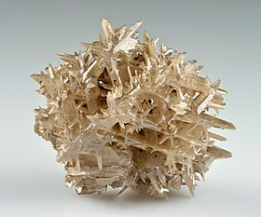
Hình 7. Quặng Cerussit (hay chì cacbonat hoặc quặng chì trắng)
- Ô duyên:
Còn gọi là duyên, là sunfua chì PbS (86,6%Pb, 13,4%S), vị ngọt, tính hàn, có độc, có công dụng trấn nghịch, nhuyễn đàm, sát trùng và giải độc. Thường được dùng để chữa chúng đàm khí ung nghịch, thượng thục hạ hư, khí đoãn xuyễn cấp ( khó thở do hen xuyễn), ế cách( có cảm giác vướng khi nuốt, nuốt không trôi gây tiếng nấc), phản vị( ăn vào bụng đầy), ung bướu, tràng nhạc(lao hạch), nhọt độc, ghẻ lở…dưới dạng sắc uống hoặc nung kĩ rồi tán bột xoa ngoài hoặc làm hoàn tán.
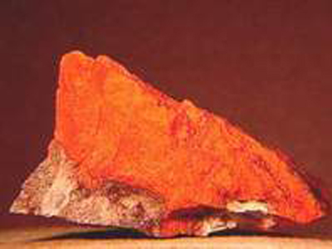
Hình 8. Ô duyên
- Mật đà tăng:
Là một thứ bột màu vàng cam đỏ, to nhỏ không đều với thành phần chủ yếu là oxit chì PbO, vị mặn cay, tính bình, có độc, có công dụng tiêu thũng, sát trùng, thu liễm, bài nùng, trừ đàm, trấn kinh. Thường được dùng để chữa các chứng bệnh như trĩ lở, thũng độc, mụn nhọt, lỡ loét, thấp sang, các loại vết thương, tả lỵ, kinh giản… dưới dạng chứa thành cao dán ngoài hoặc tán thành bột uống.
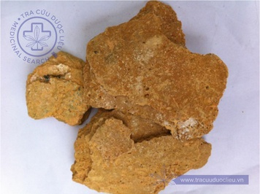
Hình 9. Mật đà tăng
- Duyên đơn:
Còn gọi là hồng đơn, cũng như mật đà tăng có nguồn gốc từ sự biến chất của khoáng lagen, là oxit chì Pb₃O₄, có thể viết 2PbO.PbO₂, tỷ lệ PbO2 là 34,9%, vị mặn, tính hàn, có độc, có công dụng giải độc, sinh cơ, nuyễn đàm, trấn kinh. Thường được dùng để chữaa sốt rét, trĩ loét, chống co giật, kinh giản(động kinh), lỡ loét sưng tấy, bỏng lửa và nước, các vết thương xuất huyết…dưới dạng hoàn tán uống hoặc thuốc sắc ( ít dùng uống vì độc), thường đùn ngoài làm cao dán nhọt, nấu với dầu vừng và phối hợp với một số vị thuốc khác để giảm đau, làm nhanh lên da non. Y thư cổ lưu ý: Không dùng hồng đơn cho người hư yếu, không dùng lâu(tránh ngộ độc). Ở Trung Quốc, hồng đơn được dùng để chữa ung nhọt, viêm loét, lỡ chảy nước vàng lẫn máu( huyết tương), lở miệng, mắt có màng, kinh giản điên cuồng, sốt rét, lỵ, nôn , mữa…dưới dạng tán thành bột mịn để bôi, rắc hoặc nấu cao, uống dưới dạng hoàn tán…
Có thể thấy, kinh nghiệm sử dụng các khoáng vật có chứa chì để chữa bệnh của y học cổ truyền là rất phong phú. Trên thực tế, một số kinh nghiệm này đã được y học hiện đại nghiên cứu và bào chế thành các loại thuốc trị bệnh rất hiêu quả và độc đáo, ví dụ như dùng mật đà tăng để chế thuốc mỡ chữa bỏng. Tuy nhiên, khi dùng các vị thuốc này, cổ nhân thường rất thận trọng và bao giờ cũng lưu ý một số vấn đề như: (1) Đây là những dược vật có độc; (2)Khi sử dụng phải bào chế cẩn thận; (3) Phải dùng đúng bệnh, đúng liều và đúng liệu trình, không được dùng quá dài; (4) Cần theo dõi sát tình trạng người bệnh và ngừng thuốc ngay khi có biểu hiện bất thường.

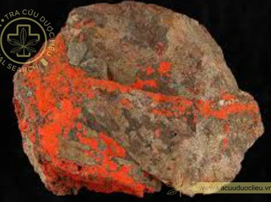
Hình 10. Duyên đơn

4. PHƯƠNG THỨC LAN TRUYỀN CHÌ TRONG MÔI TRƯỜNG

4.1. Môi trường đất
Chì được sử dụng rộng rãi làm nảy sinh những vấn đề lớn về môi trường, đó là ô nhiễm độc chất chì trong môi trường sinh thái, đặc biệt là môi trường đất.
Khi được phát thải vào môi trường đất, chì có thời gian tồn tại lâu dài và khó phân hủy. Những hợp chất chì có khuynh hướng tích lũy trong đất và trầm tích, làm ô nhiễm chuỗi thức ăn và ảnh hưởng đến trao đổi chất của con người lâu dài trong tương lai.
Kim loại nặng dễ dàng xâm nhập vào thực vật thông qua hệ rễ cùng với các nguyên tố khác. Các nguyên tố kim loại lắng trong đất, chì được hấp thụ và tích lũy trong các bộ rễ của cây. Hàm lượng của chúng phụ thuộc vào loại cây trồng của đất. Các loại cây trồng khác nhau trồng trên cùng 1 loại đất có khả năng tích lũy kim loại trong cây khác nhau do khả năng cung cấp và các tính chất của đất. Hàm lượng các nguyên tố kim loại trong cây phụ thuộc rất nhiều vào thời kì sinh trưởng của cây. Hấp thụ do rễ thực vật là 1 trong quá trình quan trọng làm cho chì đi vào chuỗi thức ăn. Kim loại chì đi vào chuỗi thức ăn dưới dạng các ion đơn giản hoặc dưới dạng hợp chất hữu cơ kim loại hoặc đi từ con đường trầm tích. Khi nghiên cứu đất trồng cây lương thực ở Ba Lan cho thấy rằng hàm lượng Pb tìm thấy trong cây lúa mạch dưới dạng chì cacbonat PbCO₃ tăng thêm sẽ ảnh hưởng đến năng suất thực vật.
Bảng 1. Hàm lượng chì trong đất và rau ở Upper Silesia (mg/kg)
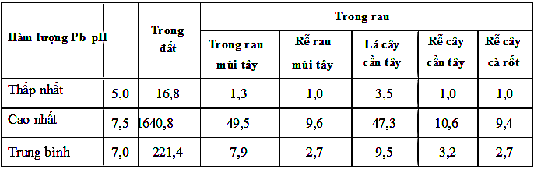
Nguồn : Gzyl, 1990
Phần lớn những nước có nền công nghiệp phát triển thì việc gây ô nhiễm môi trường có xu hướng cao hơn và hàm lượng Pb trong đất ở những nước này cũng nhiều hơn.
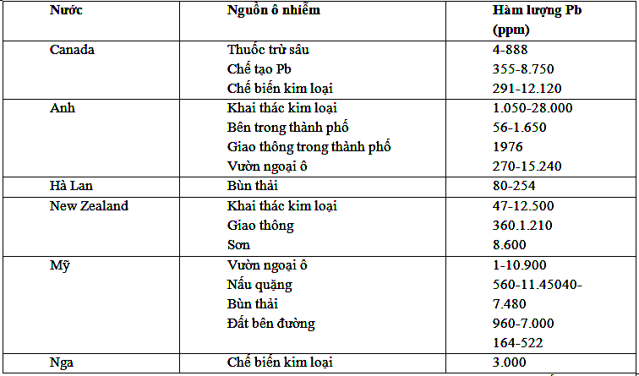
Trong tự nhiên, quá trình phong hóa đá cũng gây nên lượng Pb nhỏ xâm nhập vào đất, đặc biệt là các loại đá trầm tích có chứa lưu huỳnh, đá phiến sét. Do vậy, đất hình thành trên các loại đá này thường có hàm lượng Pb giàu hơn đất khác. Tuy nhiên, nguồn tự nhiên gây ô nhiễm Pb trong đất không đáng kể so với nguồn nhân tạo.
Bảng 2. Hàm lượng Pb trong đất bị ô nhiễm ở một số nước
Nguồn : Gzyl, 1990
Việt Nam là một đất nước đang trong thời kì công nghiệp hóa – hiện đại hóa đã khuyến khích các thành phần kinh tế, các ngành nghề truyền truyền thống mở rộng phát triển. Trong đó quan tâm đến 1 số ngành nghề thủ công ở các vùng nông thôn như nghề tái chế và tái sử dụng các phế liệu: đồng, chì,… Chính các hoạt động này gây ô nhiễm môi trường đất: Pb, Cu, Cd,…
Hàm lượng các kim loại này nếu ở mức cao tồn đọng trong đất rất dễ theo chu trình đất – cây trồng – động vật – con người gây ảnh hưởng đến sức khỏe con người và động vật. Khi chì tích tụ trong môi trường đất thì việc làm giảm lượng chì này trở nên rất khó khăn. Bởi lẽ Pb là nguyên tố kim loại nặng tồn tại ở nhiều dạng khác nhau và được các heo đất giữ chặt. Để giảm lượng chì này có thể dựa vào tính chất của 1 số dung dịch có khả năng rửa được chì ra khỏi đất. Tuy nhiên đây cũng là 1 biện pháp khó khăn và tốn kém. Chính vì thế trên thế giới việc áp dụng phương pháp hóa lý để giảm Pb trong đất chưa được mở rộng. Và cách thông dụng nhất là hạn chế hàm lượng Pb ngay từ khâu đầu vào để tránh khả năng xâm nhập của Pb vào đất.

4.2. Môi trường nước
Kinh tế ngày càng phát triển, đồng hành với nó là sự ô nhiễm của đất ,… là tình trạng nước bị nhiễm các kim loại nặng ngày càng tăng, đặc biệt là chì (Pb).
- Hàm lượng trong nước tự nhiên và nước thải:
Trong nước tựnhiên hàm lượng chì thường rất nhỏ, nằm trong khoảng 0,001 – 0,023 mg/l. Trong nước sinh hoạt cũng thường có vết chì (vì nước chảy qua ống dẫn có chì). Trong nước thải của các nhà máy hoá chất và khu luyện kim thường chứa lượng chì đáng kể.
    - Nhà máy sản xuất Pb-Zn : 5,0 – 7,0 mg/l.
    - Nhà máy sản xuất Mo-W : 0 – 16,0 mg/l.
    - Tính độc của chì:
Khi nồng độ chì trong nước uống là 0,042 – 1,0 mg/l sẽxuất hiện triệu chứng bị ngộ độc kinh niên ở người; nồng độ 0,18 mg/l động vật máu nóng bị ngộ độc. Trong nước nồng độ chì lớn hơn 5 mg/l thì thực vật bị ngộ độc.
    - Nồng độ giới hạn cho phép của chì:
    - Nước uống : 0 – 0,1 mg/l tuỳ tiêu chuẩn từng nước.
    - Nước tưới nông nghiệp: 0,1 mg/l.
    - Nước cho chăn nuôi : 0,05 mg/l.
Nước ngầm chứa ít chì hơn (0,01mg/l), nước biển chứa 0,03μg/l. Trong nước cấp chảy qua các đường ống dẫn bằng chì có thể thấy lượng chì trong nước lên tới 100 μg/l. Các hợp chất Pb ở dạng hòa tan hay huyền phù sẽ theo dòng chảy ra biển. Một phần đáng kể hợp chất chì đi vào cơ thể sống theo dây chuyền thực phẩm hoặc được giữ lại ở lớp trầm tích. Nước ngọt chứa chì chủ yếu ở dạng các phức cacbonat, nuớc biển chứa hợp chất chì chủ yếu ở dạng phức clorua, trong khi trong nước của đất, chì lại ở dạng phức của các axit humic hoặc fulvic.

4.3. Môi trường không khí
Khi nhiên liệu bị đốt cháy trong động cơ ở nhiệt độ cao thì sẽ phân ly, đốt cháy tác dụng với oxi tạo ra oxit chì (PbO):
(CH₃CH₂)₄Pb + 13O₂ → 8CO₂ + 10H₂O + Pb
Pb + O₂ → PbO
Pb và PbO tiếp tục phản ứng với 1,2-diclorometan và 1,2-dibomometan trong xăng sinh ra PbCl₂, PbBr₂.
Các hợp chất chì vô cơ và hữu cơ dễ bay hơi khuếch tán vào khí quyển. Nhờ chuyển động của các dòng khí trong lớp khí quyển thấp,các hợp chất chì, bụi chì được phán tán ra trên khu vực rộng lớn. Thời gian lưu trung bình của các hợp chất chì trong không khí là 14 ngày sau đó nhờ quá trình sa lắng khô hay ướt các hợp chất, bụi này được giử lại trên bề mặt thạch quyển hay đi vào thuỷ quyển. Trên mặt đất bụi chì bám trên bề mặt thực vật cản trở quá trình quang hợp. Chì trong đất hầu như tồn tại vĩnh cửu, các chất hữu cơ trong đất giử lại chì rất hiệu quả do dó lảm nhiễm bẩn nặng đất (300-500 ppm). Trong thuỷ quyển các hợp chất chì tồn tại ở dạng kết tủa hay bị hydrathoá,các phản ứng hoà tan, hợp chất huyền phù…được hấp thụ một phần bởi thực vật thuỷ sinh (rau muống, rau nhút..) tích tụ trong đó và thông qua chuỗi thức ăn vào cơ thể con người.
PbO + 2OH⁻ + H₂O → Pb(OH)₄
3Pb + 8HNO₃ → 3Pb(NO₃)₂ + 2NO + 4H₂O

5. CÁC PHƯƠNG THỨC CHÌ XÂM NHẬP VÀO CƠ THỂ

5.1. Nguồn tiếp xúc

Trong sinh hoạt hằng ngày của mỗi người, việc tiếp xúc trực tiếp hay gián tiếp với chì trong môi trường sống chung quanh ta là điều hoàn toàn có thể xảy ra.
Các nguồn gây ô nhiễm chì gồm có khai thác mỏ, luyện kim, các hoạt động sản xuất và tái chế, và ở một số nước, tình trạng sử dụng liên tục sơn pha chì và xăng pha chì. Hơn ¾ lượng chì tiêu thụ trên toàn cầu được dùng cho sản xuất ắc-quy chì – axit sử dụng cho xe có động cơ. Ngoài ra, chì còn được sử dụng cho nhiều sản phẩm khác, như bột màu, sơn, hàn, kính màu, bình pha lê, đạn dược, men gốm, đồ trang sức, đồ chơi và trong một số mỹ phẩm và các loại thuốc truyền thống. Nước uống được dẫn từ các đường ống chứa chì hay nước sơn ống chứa chì thì cũng có thể nhiễm chì. Phần lớn chì từ các sản phẩm thương mại toàn cầu hiện nay được thu hồi tái chế.

5.1.1. Tiếp xúc qua môi trường sống
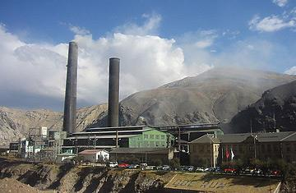
  - Qua môi trường không khí: các nhà máy, xí nghiệp thải ra hơi khói bụi chì ảnh hưởng đến dân cư sống chung quanh khu vực đó.
Hình 11. Khói thải từ nhà máy khai thác và xử lí chì tại La Oroya (Peru) khiến máu trẻ em nhiễm độc chì nặng
  - Qua nguồn nước:
    - Nước chảy tràn ở khu vực sản xuất nông nghiệp có chứa dư lượng thuốc trừ sâu và thuốc trừ cỏ chứa chì làm nước bị ô nhiễm chì.
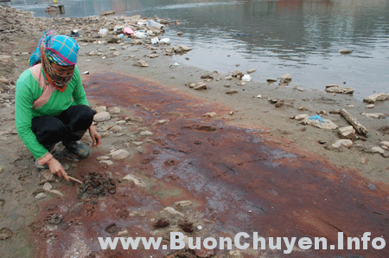
    - Nhiều ngành công nghiệp như luyện kim, xi mạ, sản xuất đồ điện tử thải ra lượng nước thải có chứa hàn lượng chì cao.
Hình 12. Nước sông Hồng qua địa phận tỉnh Yên Bái bị nhiễm độc chì
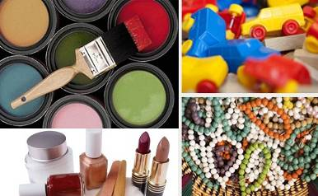
  - Do sơn, do các vật dụng trong gia đình có lẫn chì, đồ chơi trẻ em nhiễm chì cao: gây nhiễm độc chì khi trẻ em khi ngậm, nhai, tiếp xúc với những chỗ, đồ vật đó.
Hình 13. Sơn, mỹ phẩm, trang sức và các loại đồ chơi trẻ em chứa chì

5.1.2. Tiếp xúc qua môi trường làm việc
  - Có rất nhiều ngành nghề sử dụng chì hoặc các hợp chất chì vô cơ. Người làm việc phải tiếp xúc với chì ở mật độ cao, dễ dàng dẫn đến nguy cơ nhiễm độc chì, ảnh hưởng xấu đến sức khỏe.
  - Một số ngành nghề phổ biến tiếp xúc với chì:
- Chế tạo và tái chế acquy chì
- Khai thác và chế biến quặng chì và phế liệu có chì.
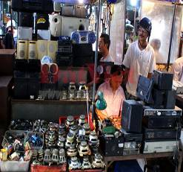
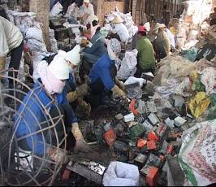
- Sử dụng chì và các hợp kim chì để thi công hoặc chế tạo các dụng cụ khác nhau: Hàn các ống chì trong công nghiệp hóa chất, ống chì dân dụng, ống chì nối các linh kiện điện tử trong các bảng mạch điện tử, chế tạo công cụ.
Hình 14. Công nhân tái chế acquy, thợ hàn thường xuyên tiếp xúc với acquy, các thiết bị điện tử chứa hàm lượng chì cao
- Đúc chữ in và sắp chữ in
- Pha chế, sử dụng sơn, vecni, mực in, mattit có gốc là các hợp chất chì
- Sử dụng trong luyện kim: đúc, mạ, giát mỏng chì và hợp kim chì, chế tạo, cắt xén, đánh bóng các vật liệu chì và hợp kim chì.
- Tráng men, in hoa đồ gốm bằng hợp chất chì, trong công nghệ cao su, chất dẻo, công nghệ lọc, thu hồi chì cũ,…

5.1.3. Tiếp xúc qua thực phẩm, mỹ phẩm
  - Trong các bữa ăn hàng ngày, những thực phẩm ngoài việc cung cấp chất dinh dưỡng cao như gạo, thịt lợn, thịt bò, gan, mộc nhĩ đen, rau muống, tôm dảo, cam, quýt,.. còn có nguy cơ nhiễm chì cao.
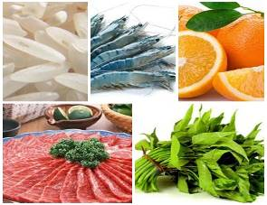

Hình 15. Một số thực phẩm chứa hàm lượng chì cao
  - Trái cây khô cũng là thực phẩm dễ nhiễm chì. Theo quyết định 46 của Bộ Y tế về quy định giới hạn tối đa ô nhiễm sinh học và hóa học trong thực phẩm, hàm lượng chì trong trái cây là 0,1mg/kg, với quả loại nhỏ là 0,2mg/kg, nhưng giới hạn này áp dụng cho trái cây tươi. Do lượng nước mất đi trong trái cây khô nên so với giới đó thì hàm lượng chì trong 1kg trái cây khô chắc chắn sẽ cao hơn đáng kể.
  - Ngoài ra, một số loại thuốc nam không rõ nguồn gốc như mẫu đơn, chu sa là các loại trong thành phần có kim loại nặng hàm lượng cao.
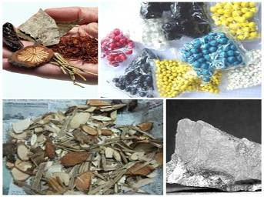
Hình 16. Các loại thuốc đông y chứa hàm lượng chì cao
  - Chì có trong các mỹ phẩm.

5.2. Quá trình hấp thụ
Chì đi vào cơ thể qua 2 con đường chủ yếu: đường hô hấp & đường tiêu hóa.

5.2.1. Con đường xâm nhập vào cơ thể
a. Qua hô hấp
- Chì từ môi trường đi vào đường thở là đường xâm nhập chủ yếu,chiếm 50-70%. Đây là con đường quan trọng nhất, các loại bụi chì ở dạng muối, oxit chì hoặc hơi khói chì khi hít vào phổi được hấp thu toàn bộ. Cho nên việc dự phòng nhiễm độc chì qua đường hô hấp thật sự rất khó khăn.
- Sự nhiễm độc này là hậu quả của việc hít thở các khói bụi chì trong không khí: hít khói xả từ các động cơ đốt trong bằng xăng dầu, hàn bằng que hàn điện, hàn chì, tách lọc chì, đúc chì, hít hơi xăng có pha chì,vv......
- Ở 600⁰C hơi chì bay lên, đủ để nồng độ hơi chì trong môi trường lao động vượt quá mức cho phép, ảnh hưởng đến hô hấp.

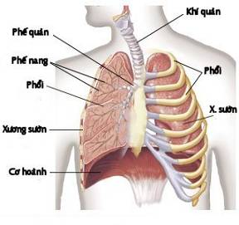
Hình 17. Cơ quan hô hấp ở người
b. Qua đường tiêu hóa
- Khi ăn thức ăn bị thôi nhiễm chì, từ các dụng cụ, chén, đĩa, muỗng, đũa có sơn màu lòe loẹt, tay bẩn dính bụi chì, ăn uống tại nơi làm việc, bụi chì đọng vào thực phẩm, không vệ sinh cá nhân, hoặc trẻ em mút, ngậm đồ chơi có sử dụng sơn pha chì,… Chì và các dẫn xuất của chì sẽ huyển thành clorua, một loại muối có khả năng hấp thu qua niêm mạc ruột để đi vào cơ thể.
- Ngoài ra trong một số thuốc đông y, tây y lưu hành trái phép cũng có lẫn chì như trường hợp thuốc cam, thuốc tưa lưỡi,... là một trong những con đường xâm nhập chì vào cơ thể.
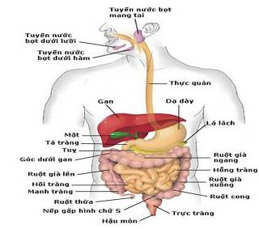
- Bộ máy tiêu hóa của trẻ em dễ hấp thu chì hơn người lớn( nhất là trẻ em thiếu chất dinh dưỡng dễ bị nhiễm độc chì hơn).
Hình 18. Cơ quan tiêu hóa ở người
c. Qua da

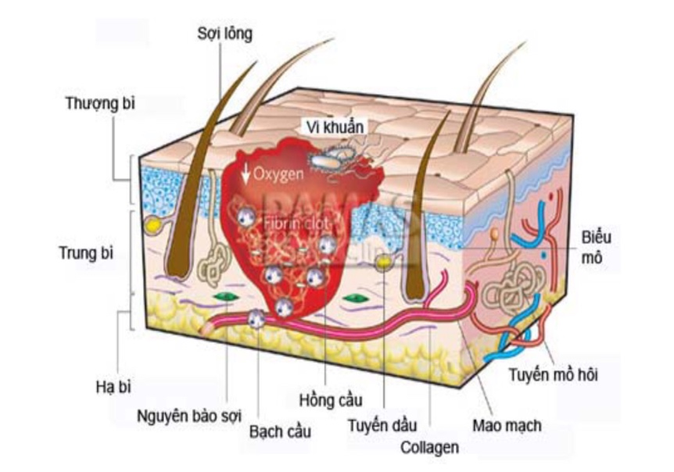
Hình 19. Cấu tạo da ở người
- Chì vô cơ hấp thụ qua da rất ít, chì qua da khi bụi chì bám vào vùng da bị tổn thương hoặc khi có sự tiếp xúc với các chất có chứa chì, mà điển hình là xăng pha chì. Oxit chì (thường gặp ở dạng hồng đơn, được dùng trong các thuốc nam lưu hành bất hợp pháp) hấp thu dễ dàng qua da.
- Tuy nguy cơ chì xâm nhập qua da kém hơn so với đường hô hấp và tiêu hóa nhưng vẫn gây ngộ độc, đặc biệt khi tiếp xúc với thời gian kéo dài
d. Qua nhau thai và sữa mẹ
Sự phát triển hệ thần kinh phôi thai đặc biệt dễ bị tác động bởi sự nhiễm độc chì. Chất độc sẽ ảnh hưởng đến thai nhi qua nhau thai và đứa trẻ qua sữa mẹ.
- Chì qua nhau thai nên mẹ mang thai bị ngộ độc chì thì con sinh ra cũng bị ngộ độc chì. Nồng độ chì trong máu của con bằng 80% nồng độ chì trong máu của mẹ.
- Chì có thể qua sữa mẹ, tuy nhiên thông tin nghiên về con đường xâm nhập này còn chưa đầy đủ.

5.2.2. Quá trình hấp thụ và cơ chế gây độc của chì của chì
a. Quá trình hấp thụ
- Chì xâm nhập vào cơ thể qua các con đường kể trên và được hấp thụ vào máu. Tại phổi hơi chì được hấp thụ gần như tồn bộ qua các màng phế nang để vào máu. Chì và các hợp chất của chì được hấp thụ tại phổi không phụ thuộc vào khả năng hòa tan của chất đó, chromat chì vào phổi sẽ trở thành carbonat chì và sẽ được hấp thụ. Chì được hấp thụ qua đường hô hấp là nguy hiểm nhất vì nó sẽ vào thẳng máu tới các cơ quan.
- Chì được hấp thụ ở đường tiêu hóa ít hơn so với đường hô hấp và khả năng hấp thụ lại phụ thuộc vào tính hòa tan của các hợp chất chì. Ruột hấp thụ khoảng 10% lượng chì còn 90% được bài tiết ra ngoài, ở đường tiêu hóa sự hấp thụ chì bị ảnh hưởng bởi dịch vị, chúng được hòa tan và độc tính lại phụ thuộc vào tác động của độ axit dịch vị. Axit HCL chuyển carbonat chì (PbCO₃), Massicust, litharge (PbO) thành Clorua chì làm cho chì dễ dàng bị hấp thụ nhiều hơn, ngoài ra chì còn chịu tác động của dịch mật trong quá trình lưu chuyển trong ruột và trở nên đồng hóa dưới dạng muối mật. Các thức ăn giàu mỡ giúp cho sự hấp thụ chì nhiều hơn. Sự hấp thụ chì qua đường tiêu hóa đến gan được giữ lại và được khử độc. Nếu hấp thụ nhiều (nhiễm độc cấp) hoặc hấp thụ liên tục liều nhỏ thì sự khử độc ở gan trở nên kém hơn, do đó sẽ được hấp thụ vào máu nhiều hơn…
- Khả năng chì hấp thụ qua da, niêm mạc không lớn, chỉ xảy ra khi da bị tổn thương.
b. Cơ chế gây độc
- Chính do Pb ức chế các enzyn delta-ALA-dehy draza, copror phyringen de cacboxylaze và hem-synteryaza nên các cơ chất của chúng tương ứng là axit Amiolevalnic (ALA), copropocphyrin (CP) và phản ứng proto norphyrin (PP) bị ứ đọng và được tăng cường đào thải ra ngoài theo nước tiểu. Vì vậy ngày nay trong công việc theo dõi nhiễm chì, định lượng ALA và CP nước tiểu đã trở thành phổ biến. Pb còn ảnh hưởng tới hình thái của hồng cầu, ở những người nhiễm độc chì thì tỉ lệ hồng cầu hạt ái kiềm tăng lên. Hồng cầu hạt ái kiềm là hồng cầu đặc biệt, kích thước bình thường hoặc lớn hơn, có nhiều hạt tròn rải rác khá đều trong hồng cầu đáng lẽ chúng phải bị enzym Ribonudeaza phá hủy, nhưng enzym này bị ức chế. Vì vậy trong nhiễm độc chì tỉ lệ hồng cầu hạt ái kiềm tăng lên.
- Qua thực nghiệm cho thấy ở trong hồng cầu có sự giảm thẩm thấu, ức chế enzym Na-K-ATP aza cùng với sự mất Kali nội bào Zimmermann L và cộng sự (1993) nghiên cứu thấy Pb liên quan với việc giảm Lipit có tác dụng chống oxi hóa của màng hồng cầu, từ đó màng hồng cầu mỏng dần và dẫn tới bị phá hủy.
  - Hậu quả là:
+ Giảm hoạt tính men ALA dehydraza.
+ Tích lũy và tăng thải theo nước tiểu axit Aminolevudimic.
+ Tăng thải theo nước tiểu Copropocphyrin.
+ Giảm nồng độ Hemoglobin.
+ Giảm số lượng hồng cầu
+ Tăng số lượng hồng cầu hạt kiểm.
+ Tăng sắt huyết thanh.
- Tiếp theo đó là hàng loạt công trình nghiên cứu đã chứng minh tác dụng ức chế các enzym chứa nhóm –SH của chì như sau:
- Cũng như các kim loại nặng khác, chì có ái lực hóa học rất cao với hầu hết các men có nhóm –SH. Tác dụng của ion kim loại đối với các enzym rất phức tạp vì ngồi tác dụng của phản ứng giữa ion kim loại với phần tử protein của enzym nói chung, còn có tác dụng của kim loại đối với trung tâm hoạt động và cơ chế xúc tác của enzym. Theo Jocelyn P.C 1972 các kim loại nặng đặc biệt có ái lực với nhóm –SH của glutathion (GSH).
- Phức hợp kim loại nhóm –SH đã được nhiều tác giả nghiên cứu như martin R.B và C.S 1959, Hasinoff B.B 1971.
  - Tổng quát:
+ R-SH + Pb²⁺ [R – SH – Pb]⁺⁺
+ Chì ức chế glutathion peroxy dase và có tác dụng của glutathon nên H₂O₂ không được khử.
- Gần đây với sự tiến bộ sinh học, vấn đề nguồn gốc các gốc tự do trong cơ thể còn là do các kim loại như Ag, Hg, Pb, Mn của hóa, Co, Cu, Fe… bởi vì tính khử mạnh của nó và khả năng gắn với các enzym, đã tạo ra các gốc tự do nội sinh. Sự tạo ra các gốc tự do quá nhiều sẽ gây rối loạn hằng định nội môi, phá hủy màng lipit và cấu trúc ADN của nhân tế bào.
- Tóm lại: cơ chế tác dụng của chì nổi bật là khả năng gắn với nhóm SH của enzym, của glutathioon và các aa có nhóm –SH, làm nó mất khả năng hoạt động, vì vậy chì chất độc tồn thân.

5.3. Quá trình phân bố và tích lũy chì trong cơ thể
  - Sau khi được hấp thu, chì vào máu và ít nhất khoảng 99% lượng chì gắn với hồng cầu. Trong máu, chì tập trung ở hồng cầu, nồng độ chì ở hồng cầu gấp 16 lần huyết tương.
  - Sau khi xâm nhập vào máu, chì tiếp tục được phân bố vào nhiều bộ phận của cơ thể nhờ tế bào hồng cầu và huyết tương. Tốc độ phân bố chì trong cơ thể không đều và phụ thuộc vào hướng phân bố. Đầu tiên chì được phân bố nhanh vào các mô mềm như cơ, não, đặc biệt là gan và thận sau đó được bài tiết qua đường phân, nước tiểu, mồ hôi. Chì được chuyển tới mô cứng của cơ thể như xương răng, tóc, móng với tốc độ chậm, khoảng vài tuần. Có tới 94% lượng chì vào cơ thể người trưởng thành và 73% trong cơ thể trẻ em được tích tụ trong xương và răng. Sự tích lũy này bắt đầu từ lúc còn là bào thai, chì xâm nhập qua nhau thai dễ dàng, nồng độ chì huyết của trẻ sơ sinh bằng với người mẹ. Chì trong thần kinh trung ương đặc biệt nguy hiểm. Chì ưu tiên tập trung ở các chất xám của não và tủy sống.
  - Tóm tại, quá trình tích lũy và phân bố chì có thể chia làm 2 phần:
(1) Xâm nhập vào mô mềm và có thể gây độc trực tiếp.
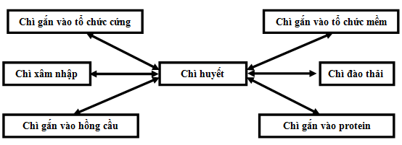
(2) Tích lũy trong xương và có thể giải phóng trở lại máu gây nhiễm độc chì tái phát.
Hình 20. Sự phân bố chì trong cơ thể (Baloh R.M. 1974)

5.4. Quá trình bài trừ và loại thải chì
Qua đường tiêu hóa chỉ có một phần nhỏ chì được hấp thụ vào cơ thể, còn tới 90% thải loại theo phân. Đối với người trưởng thành, khoảng 99% chì hấp thụ vào trong cơ thể được loại thải qua ngoài qua con đường bài tiết, đối với trẻ em dưới 2 tuổi con số này là 30-40%. Theo Leon Derobert 1969 mỗi ngày cơ thể thải loại khoảng 0,6mg Pb. Còn nếu thấy thải trên 1mg Pb/ngày thì có khả năng nhiễm độc vì điều đó chứng tỏ lượng chì hấp thụ vào máu là đáng kể.
Chì còn được thải trừ qua da, theo tuyến nước bọt niêm mạc miệng (tạo thành đường viền burton) là do chì kết hợp với H₂S tạo thành PbS nên có viền xanh xám ở bờ lợi. Chì còn được thải loại qua tóc, sữa.
Đặc biệt, chì còn được thải loại theo nước tiểu, đó là con đường chính yếu nhất, có thể thải trừ 75% - 80% lượng chì trong cơ thể.

6. TÁC ĐỘNG CỦA CHÌ ĐỐI VỚI CƠ THỂ
Chì trong nguồn nước có khả năng tích tụ và khuếch đại trong chuỗi thức ăn, gây ảnh hưởng trực tiếp gián tiếp đến sức khỏe con người.
Khi cơ thể bị nhiễm độc chì, tuỳ theo mức độ và thời gian tiếp xúc sẽ biểu hiện những triệu chứng với những tác hại khác nhau, chia ra làm hai loại sau:

- Nhiễm độc cấp tính
Nguyên nhân do muối chì hòa tan được hấp thu nhanh vào cơ thể gây ra:
  - Rối loạn tiêu hóa: buồn nôn, nôn, đau thượng vị, có thể gây tiêu chảy.
  - Toàn thân suy sụp nhanh chóng: lo lắng, mạch nhỏ, chuột rút, co giật.
  - Dấu hiệu viêm thận hoặc viêm gan – thận (tiểu ít, protein niệu đạm huyết tăng, vàng da, có thể dẫn đến tử vong)

- Nhiễm độc mãn tính
  - Toàn thân suy sụp, mệt mỏi, ít ngủ, nhức đầu, đau cơ xương, rối loạn tiêu hóa như táo bón, ăn không ngon.
  - Ở chân răng nơi tiếp xúc với lợi có đường viền chì do ứ đọng sunfua chì.
  - Cơn đau bụng chì: dữ dội, thường đau ở vùng thượng vị. Đau bụng kèm theo nôn dữ dội, kèm theo táo bón, huyết áp tăng và không cứng bụng.
  - Liệt do chì: liệt thần kinh quay, liệt cơ chuỗi.
  - Tai biến não: nhức đầu dữ dội, co giật động kinh mê sảng, dễ tử vong.
  - Viêm thận: thường xuất hiện chậm, có thể có hồng cầu trong nước tiểu.

- Tác động vào hệ máu
a. Rối loạn tổng hợp Heme
Trong hồng cầu, chì gây rối loạn sinh tổng hợp Heme ở nhiều giai đoạn hoạt tính của enzym, tác động vào việc sử dụng Fe, gây nhiễu sự tổng hợp Globin của hồng cầu.
b. Ảnh hưởng đến hình thái tế bào
Trong nhiễm độc chì, chì ức chế men 5-pyridine nuclease gây xuất hiện hồng cầu hạt ái kiềm do tích tụ pyrimidine nucleotit, nhưng khống có mối liên quan về số lượng giữa hồng cầu hạt kiềm và chì huyết.
c. Ảnh hưởng đến tuổi thọ hồng cầu
Trong những trường hợp thiếu máu do nhiễm độc chì, tuổi thọ hồng cầu thường ngắn lại vì chì kiềm hãm hoạt động của Na-K-ATP ở màng tế bào gây hiện tượng tan huyết, làm ngắn tuổi thọ hồng cầu.
Church H.J 1993 phát hiện trong hồng cầu có một loại protein phân tử cao có khả năng bao bọc chì lại làm cho chì trở nên không hoạt động. Tuy vậy loại protein này chỉ có ở từng cá thể. Phát hiện này giải thích tại sao có người mặc dầu lượng huyết chì cao mà chưa có biểu hiện lâm sàng. Hoặc đó là phản ứng chống lại chất lạ sinh học của cơ thể. Trước đây người ta cho rằng chì không ảnh hưởng đến dòng bạch cầu, nhưng gần đây Bergeret A 1990, Queiroz ML 1993 cho thấy bạch cầu trung tính giảm khả năng hóa ứng động ở những người tiếp xúc với chì.
d. Mối liên quan giữa tiếp xúc với chì và sự thiếu máu
Chì tác động đến hệ thống tạo huyết bởi cơ chế nhiều men trong quá trình tạo Hemoglobin và gây ra tình trạng thiếu máu.
Thiếu máu là ảnh hưởng sớm và đặc trưng của nhiễm độc chì. Tola và cộng tác viên đã nêu rõ chì ảnh hường đến hemoglobin khi lượng chì huyết lên khoảng 50μg/100ml.

- Tác động lên hệ thần kinh
Tác hại này phụ thuộc vào thời gian tiếp xúc và nồng độ hơi chì.
- Bệnh não do chì: bệnh nhân vật vả, nhức đầu, co giật, hôn mê. Nếu tử vong sẽ thấy phù não, nếu khỏi để lại di chứng ngu độn.
- Đối với hệ thần kinh ngoại biên: các bộ phận vận động bị tổn thương, suy nhược các cơ duỗi, mất cảm giác đau.

- Tác động lên thận
Viêm thận cấp do nhiễm chì thường hiếm gặp. Hiện tượng viêm thận thường xảy ra sau khi hấp thụ chì liều thấp, dài ngày. Tiếp xúc với chì thời gian dài với nồng độ lên đến 70μg/100ml có nguy cơ dẩn đến bệnh thận mãn tính không hồi phục.
Hai nguyên nhân có thể lí giải:
- Chì gây tổn thương mạch máu, nhất là mao mạch, gây tổn thương vi tuần hồn thận.
- Chì có khả năng gây tổn thương tế bào nhu mô thận, men N-Axetyl-Beta-D-gluco saminidase ở ống thận.

- Tác động lên hệ tiêu hóa
Cơn đau bụng chì: là một báo hiệu sớm khá thường xuyên về nguy cơ nhiễm độc nặng hơn do tiếp xúc kéo dài.

- Tác động lên hệ tim mạch
- Trong bệnh não chì, thẩm thấu mao mạch tăng.
- Động mạch thận biến đổi xơ hóa.
- Tăng huyết áp: không rõ là do ảnh hưởng trực tiếp đến mạch máu hay do hậu quả của việc ảnh hưởng đến thận.
- Tác động đến tim.

- Tác động lên sinh sản
- Có những mối liên quan về sinh non, con chết khi mới sinh ở những phụ nữ tiếp xúc trực tiếp với chì. (Panova 1972).
- Bệnh nhiễm độc chì và gia tăng hâp thu chì làm giảm khả năng sinh sản ở nam giới dẫn đến tình trạng tinh trùng yếu, số lượng ít, biến dạng.

- Tác động lên hệ nội tiết
  - Suy giảm chức phận tuyến giáp và thượng thận.
  - Rối loạn chuyển hóa trytophan.
- Nhiễm độc chì đối với trẻ em: gây ra những hậu quả nghiêm trọng đối với sức khỏe, đặc biệt là cho trẻ em. Khi bị nhiễm độc chì nặng, chì tấn công não và hệ thống thần kinh trung ương gây hôn mê, co giật và thậm chí tử vong. Trẻ em sống sót sau nhiễm độc chì nghiêm trọng có thể để lại di chứng chậm phát triển tâm thần và rối loạn hành vi. Ở mức độ nhiễm độc chì nhẹ thì không gây ra ngay triệu chứng cấp tính rõ ràng, mà tạo ra một loạt các thương tổn mãn tính trên nhiều hệ thống cơ quan của cơ thể. Đặc biệt là chì ảnh hưởng đến sự phát triển não của trẻ em dẫn đến giảm chỉ số thông minh (IQ), thay đổi hành vi như rút ngắn khoảng chú ý và tăng hành vi chống đối xã hội và giảm trình độ học vấn, nhiễm độc chì cũng gây thiếu máu, tăng huyết áp, suy thận, giảm miễn dịch và giảm khả năng sinh sản. Các ảnh hưởng về thần kinh và hành vi do chì không thể hồi phục được.
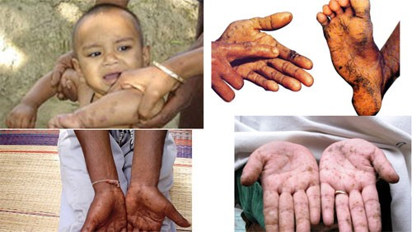

Hình 21. Hình ảnh nhiễm độc chì

7. QUY ĐỊNH VỀ NỒNG ĐỘ GIỚI HẠN CHO PHÉP CỦA CHÌ
Theo Trung tâm Kiểm soát và Phòng ngừa dịch bệnh (CDC) Hoa Kỳ, ngưỡng an toàn của chì trong máu người lớn là ≤ 25 µg/ dL. Nếu một công nhân có chì trong máu > 40 µg/ dL thì xét nghiệm chì nên được thực hiện hai tháng một lần cho đến khi hai xét nghiệm đầu liên tiếp cho thấy một mức độ chì trong máu < 40 µg/ dL. Nếu mức độ chì cao hơn thì cần giám sát chặt chẽ hơn.
Theo Cơ quan bảo vệ môi trường Hoa Kỳ (EPA), tiêu chuẩn an toàn đối với hàm lượng chì trong nước uống là 0.015 mg/l do đối với trẻ em, mức độ chì trong máu cần được đảm bảo luôn dưới 0.05 mg/l.
Theo QCVN 01-1:2018/BYT - Quy chuẩn kỹ thuật quốc gia về chất lượng nước sạch sử dụng cho mục đích sinh hoạt quy định hàm lượng chì trong nước ăn uống không được vượt quá 0,01mg/L.
Ngày 21/12/2020, Việt Nam đã ban hành Thông tư số 51/2020/TT-BCT phê duyệt Quy chuẩn kỹ thuật quốc gia về giới hạn hàm lượng chì trong sơn (ký hiệu QCVN 08:2020/BCT). Cụ thể, sản phẩm sơn phải đạt hàm lượng chì ≤ 600 ppm trong thời hạn 5 năm đầu kể từ ngày Thông tư có hiệu lực và ≤ 90 ppm sau 5 năm kể từ ngày Thông tư có hiệu lực.
Theo QCVN QCVN 8-2: 2011/BYT - Quy chuẩn kỹ thuật quốc gia đối với giới hạn ô nhiễm kim loại nặng trong thực phẩm quy định:
- Lượng ăn vào hàng tuần có thể chấp nhận được tạm thời: đối với chì là 0,025 mg/kg thể trọng.
- Giới hạn ô nhiễm chì trong thực phẩm được thể hiện trong bảng 3, bảng 4.
Bảng 3. Giới hạn ô nhiễm chì (Pb) trong thực phẩm
TT | Tên thực phẩm | ML  (mg/kg hoặc mg/l)
1 | Các sản phẩm sữa dạng bột (tính theo 1000ml sữa pha chuẩn theo hướng dẫn của nhà sản xuất - ready to use) | 0,02
2 | Các sản phẩm sữa dạng lỏng (sữa tươi nguyên chất thanh trùng, sữa tươi nguyên chất tiệt trùng, sữa tươi thanh trùng, sữa tươi tiệt trùng, sữa tiệt trùng) | 0,02
3 | Các sản phẩm phomat | 0,02
4 | Sữa cô đặc (sữa đặc), sữa gầy cô đặc (sữa đặc) có bổ sung chất béo thực vật (tính theo 1000ml sữa pha chuẩn theo hướng dẫn của nhà sản xuất) | 0,02
5 | Các sản phẩm chất béo từ sữa | 0,02
6 | Các sản phẩm sữa lên men | 0,02
7 | Thịt trâu, thịt bò, thịt lợn, thịt cừu, thịt gia cầm | 0,1
8 | Phụ phẩm của trâu, bò, lợn, gia cầm | 0,5
9 | Dầu và mỡ động vật | 0,1
10 | Bơ thực vật, dầu thực vật | 0,1
11 | Rau họ thập tự (cải) (không bao gồm cải xoăn) | 0,3
12 | Hành | 0,1
13 | Rau ăn quả (không bao gồm nấm) | 0,1
14 | Rau ăn lá (không bao gồm rau bina) | 0,3
15 | Rau họ đậu | 0,2
16 | Rau ăn củ và ăn rễ (bao gồm khoai tây đã gọt vỏ) | 0,1
17 | Nấm | 0,3
18 | Ngũ cốc | 0,2
19 | Các loại quả nhiệt đới | 0,1
20 | Các loại quả mọng | 0,2
21 | Các loại quả có múi | 0,1
22 | Các loại quả họ táo, lê | 0,1
23 | Các loại quả có hạt | 0,1
24 | Thạch và mứt (mứt quả) | 1,0
25 | Rau khô, quả khô | 2,0
26 | Rau, quả đóng hộp | 1,0
27 | Chè và sản phẩm chè | 2,0
28 | Cà phê | 2,0
29 | Cacao và sản phẩm cacao (bao gồm sôcôla) | 2,0
30 | Gia vị (bao gồm bột cà ri) | 2,0
31 | Muối ăn | 2,0
32 | Đường tinh luyện | 0,5
33 | Mật ong | 2,0
34 | Thức ăn công thức dành cho trẻ dưới 36 tháng tuổi (chế biến ăn liền theo hướng dẫn của nhà sản xuất - ready to use) | 0,02
35 | Thực phẩm bổ sung | 3,0
36 | Nước ép rau, quả (bao gồm necta, uống liền) | 0,05
37 | Nước khoáng thiên nhiên | 0,01
38 | Nước uống đóng chai | 0,01
39 | Rượu vang | 0,2
40 | Nước chấm | 2,0
41 | Dấm | 0,5
42 | Cơ thịt cá | 0,3
43 | Giáp xác (không bao gồm phần thịt nâu của ghẹ, đầu và ngực của tôm hùm và các loài giáp xác lớn) | 0,5
44 | Nhuyễn thể hai mảnh vỏ | 1,5
45 | Nhuyễn thể chân đầu (không bao gồm nội tạng) | 1,0
Hiện nay đang có sự chênh lệch đáng kể trong Tiêu chuẩn tham chiếu đối với hàm lượng chì máu ở trẻ em tại Việt Nam (Quyết định số 1548/QĐ-BYT ngày 10/5/2012 của Bộ trưởng Bộ Y tế về việc ban hành hướng dẫn chẩn đoán và điều trị ngộ độc chì (trẻ em bị nhiễm độc chì khi có hàm lượng chì máu >10 µg/dL)) so với tiêu chuẩn mới ban hành năm 2021 của CDC Mỹ.
Bảng 4. So sánh mức độ nhiễm độc chì theo tiêu chuẩn Việt Nam và tiêu chuẩn của Hoa Kỳ
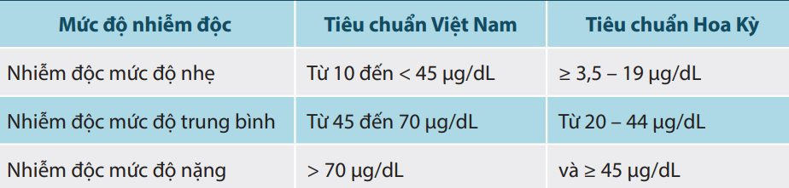
Do đó, Trung tâm nghiên cứu Giới, Gia đình và Môi trường trong Phát triển (CGFED) đề xuất Bộ Y tế và các cơ quan liên quan nghiên cứu, điều chỉnh mức giới hạn tiêu chuẩn khi xét nghiệm hàm lượng chì máu từ 10 μg/dL xuống 3,5 μg/dL. Trên cơ sở này để có các giải pháp hiệu quả nhằm phòng chống nhiễm độc chì ở trẻ em khi tiếp xúc với các nguồn xung quanh môi trường sống và trường học.

8. XỬ LÝ NHIỄM ĐỘC CHÌ
Ngộ độc chì là 1 trong những tình trạng nhiễm kim loại nặng xảy ra khá phổ biến. Ngộ độc chì không chỉ gây ảnh hưởng sức khoẻ mà có nguy cơ đe doạ tính mạng của người bệnh. Ngộ độc chì có thể được điều trị khỏi hoàn toàn bằng thuốc giải độc chì nếu được phát hiện sớm và xử lý kịp thời.
Ngộ độc chì là tình trạng xảy ra do cơ thể bị tích tụ quá nhiều chì gây ảnh hưởng đến sức khoẻ. Hiện tượng ngộ độc chì thường kéo dài trong vài tháng đến vài năm. Ngộ độc chì có thể xảy ra ở mọi lứa tuổi bao gồm cả trẻ em.
Hiện nay, có 1 vấn đề khá phổ biến trong đời sống hàng ngày. Đó là nhiễm độc chì do lạm dụng mỹ phẩm. Chì trong mỹ phẩm có tác dụng làm tăng độ bám của sản phẩm lên da, đồng thời làm mịn da hơn khi dùng. Do đó nhiều hãng mỹ phẩm đã cho chì vào mỹ phẩm để làm tăng hiệu quả sử dụng đồng thời để lấy niềm tin của khách hàng về sản phẩm. Việc sử dụng lâu dài các mỹ phẩm này khiến lượng chì dần dần tích tụ trong cơ thể, vượt quá liều lượng cho phép sẽ dẫn đến ngộ độc.

8.1. Triệu chứng của ngộ độc chì: ở mỗi lứa tuổi đều có những đặc điểm khác nhau.
Với trẻ sơ sinh:
Nhiễm độc chì ở trẻ sơ sinh chủ yếu do trẻ có yếu tố tiếp xúc với chì trước khi chào đời dẫn đến tình trạng:
- Sinh non, trẻ thiếu tháng.
- Khi sinh ra bị nhẹ cân.
- Quá trình phát triển và tốc độ tăng trưởng bị chậm hơn so với những trẻ cùng độ tuổi.
Với trẻ em, những dấu hiệu nhiễm độc chì có thể gặp như:
- Trẻ hay cáu gắt, lờ đờ, ăn uống kém, cảm giác không ngon miệng, bị sụt cân.
- Buồn nôn, nôn kèm theo đau bụng, táo bón.
- Trẻ tăng trưởng chậm hơn bình thường, đôi khi hay bị gặp khó khăn trong vấn đề học tập.
- Mất hay giảm thính lực, co giật.
- Có thể bị hội chứng Pica gây thèm ăn kim loại, đất đá...
Nhiễm kim loại nặng (chì) ở người lớn:
- Tăng huyết áp, giảm khả năng tập trung.
- Đau đầu, đau cơ và khớp.
- Một số bệnh nhân có thể bị rối loạn cảm xúc.
- Đặc biệt, ở người lớn, nhiễm độc chì có thể gây ảnh hưởng đến chức năng hoạt động sinh dục của cả 2 giới. Bệnh làm giảm số lượng tinh trùng ở nam, tăng tỉ lệ tinh trùng dị dạng. Đối với nữ giới, ngộ độc chì là một trong những nguyên nhân gây sảy thai, thai chết lưu hay sinh non.

8.2. Phương pháp giải nhiễm độc chì
Khi bị nhiễm độc chì trước hết bạn phải xác định được chì đến từ đâu và tìm cách ngăn chặn nó, để lượng chì trong máu không lên cao hơn nữa, mục đích là không để tình hình xấu thêm. Cách thứ hai là, chế độ ăn có nhiều sắt nhưng không quá nhiều béo, nhiều sắt và nhiều calcium. Với trẻ có lượng chì quá cao trong máu, hoặc với người lớn cũng vậy, chúng ta có cách điều trị gọi là liệu pháp lấy chì (Chelation therapy) là cách lọc chì ra khỏi máu và đó là cách làm cứu mạng người. Chì là một kim loại nặng nguy hiểm và đặc biệt độc với trẻ em, vì vậy những quy trình giải độc an toàn và hiệu quả là hết sức quan trọng.
Một số phương pháp giải nhiễm độc chì :
- Giải nhiễm độc chì bằng từ trường:
Hiện nay, trên thế giới đã có những phương pháp giải nhiễm độc chì, một trong những số đó là phương pháp dùng từ trường (nam châm ).
Các nhà khoa học Hàn Quốc đã tìm ra cách mới để loại bỏ những kim loại nặng nguy hiểm như chì ra khỏi máu nhờ một loại thụ thể từ tính được thiết kế đặc biệt. Thụ thể này gắn chặt với ion chì và có thể loại bỏ dễ dàng bằng nam châm.
Về lý thuyết quá trình giải độc diễn ra tương tự như khi lọc máu: “máu được đưa vào một buồng đặc biệt chứa các tiểu phân từ tính tương thích sinh học. Sau khi gắn với chì, các tiểu phân từ tính này sẽ được “hút” ra và máu “sạch” được đưa trở lại cơ thể” (Theo bài báo trên tạp chí Angewandte Chemie International Edition).
Dùng loại tiểu phân này, nhóm các nhà khoa học thuộc Trường Đại học Quốc gia Gyeongsang, Hàn Quốc đã loại bỏ được 96% ion chì ra khỏi các mẫu máu.
Đây là phát kiến mới có thể mang lại một giải pháp lọc máu hiệu quả, an toàn trong điều trị nhiễm độc chì.
- Giải nhiễm độc chì bằng thực phẩm:
Một số sản phẩm có tác dụng rất tốt để phòng trừ và hóa giải nhiễm độc chì:
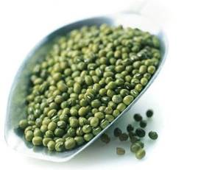
- Các sản phẩm từ đậu không những có giá tị dinh dưỡng cao mà còn có khả năng phòng ngừa nhiễm độc chì.

Hình 22. Đậu xanh
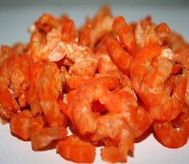
- Điều rất quý của tôm khô là có hàm lượng đạm rất cao, có thể dùng để nấu canh bầu, canh ngót, vị ngọt nhẹ nhàng, thanh mát, thích hợp với không khí nóng bức vài mùa hè và để giải độc chì.
Hình 23. Tôm khô
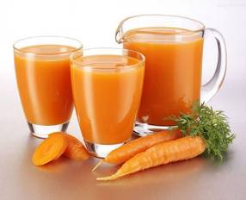
- Cà rốt có tác dụng hạ huyết áp, hạ đường, giảm mỡ trong máu, phòng chống độc chì hay thủy ngân. Những người bị nhiễm độc chì nên thường xuyên ăn cà rốt.

Hình 24. Cà rốt
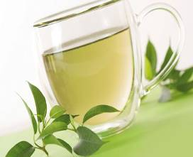
- Rất nhiều nghiên cứu khác nhau về trà xanh chứng minh rằng AGCG sẽ điều chỉnh và hạn chế sự phát triển của các tế bào ung thư. Nên thưởng thức 2 ly trà xanh trên một ngày giúp bạn giải độc chì và giảm tới 18% khả năng ung thư.

Hình 25. Trà xanh
- Ngoài ra, còn có một số thực phẩm khác có khả năng giải độc chì như những loại trái cây bổ sung vitamin C, thịt bò, mộc nhĩ đen, gan…

8.3. Điều trị nhiễm độc chì ở người
Ngộ độc chì là một trong những tình trạng nhiễm kim loại nặng gây nguy hiểm cho sức khoẻ, có thể dẫn đến tử vong nếu không được phát hiện, xử lý kịp thời.
Trong điều trị nhiễm độc chì, điều quan trọng đầu tiên cần phải làm là tìm ra nguồn nhiễm và loại bỏ nguồn nhiễm kim loại nặng càng sớm càng tốt.
Tuỳ theo mức độ nhiễm kim loại nặng và chỉ số nồng độ chì trong máu mà lựa chọn phương pháp điều trị có hay không sử dụng thuốc giải nhiễm độc chì.
Nếu nồng độ chì trong máu thấp, chỉ cần lưu ý tránh tiếp xúc với chì, bệnh sẽ ổn định.
Với trường hợp nhiễm độc chì nặng, cần chỉ định thuốc giải độc chì để nhanh chóng phục hồi sức khoẻ cho bệnh nhân.
Một số liệu pháp giúp giải độc chì:
Liệu pháp chelation:
- Đây là phương pháp sử dụng thuốc uống để tăng đào thải chì qua nước tiểu.
- Liệu pháp được chỉ định cho những bệnh nhân bị ngộ độc chì, trẻ em có chỉ số chì trong máu trên 45 mcg/dL.
Liệu pháp chelation EDTA:
- Chỉ định với bệnh nhân ngộ độc chì, thuỷ ngân mà không đáp ứng liệu pháp chelation thông thường.
- Trong liệu pháp này, bác sĩ sẽ tiêm vào tĩnh mạch cho bệnh nhân một hoạt chất có tên là EDTA (Ethylenediaminetetraacetic acid). Khi vào cơ thể, EDTA sẽ tìm rồi liên kết với các khoáng chất trong cơ thể tạo thành một phức hợp đào thải ra bên ngoài qua đường nước tiểu. Từ đó giúp loại bỏ độc tố, kim loại nặng ra khỏi cơ thể. EDTA không chỉ giúp làm giảm lượng kim loại độc hại cho cơ thể, loại bỏ canxi thừa mà còn làm chậm quá trình xơ vữa động mạch giảm nguy cơ tắc mạch.
Một số thuốc giải độc nhiễm chì khác:
Dinatri calci edetat:
- Thuốc giải độc chì dạng tiêm, có cả dạng kem bôi ngoài da nồng độ 10%.
- Khi tiêm vào cơ thể, thuốc tạo phức hợp với chì rồi đào thải qua nước tiểu. Từ đó làm giảm nồng độ chì trong máu, đồng thời có khả năng làm bất hoạt hoạt tính ion của chì, khiến chì mất hoàn toàn độc tính.
- Các thử nghiệm lâm sàng cho thấy tiêm 1g thuốc vào tĩnh mạch sẽ đào thải được 3 đến 5mg chì. Bệnh nhân hết đau bụng sau 2 giờ điều trị.
- Chỉ định dùng thuốc với các trường hợp nhiễm chì.
- Chống chỉ định trên bệnh nhân mắc bệnh thận, tiểu ít, khó tiểu và người bị viêm gan.
Dimercaprol:
- Là thuốc hỗ trợ dinatri calci edetat trong giải độc chì. Thuốc cần được sử dụng càng sớm càng tốt.
- Cơ chế giải độc dựa trên tác dụng tạo phức hợp với chì, giải phóng nhóm SH rồi đào thải qua đường nước tiểu.
- Chỉ định thuốc cho những bệnh nhân bị ngộ độc chì, thuỷ ngân, vàng và asen.
- Chống chỉ định: Bệnh nhân bị suy gan, thiếu hụt men gluco-6-phosphat dehydrogen.
Penicilamin:
- Penicilamin cũng là thuốc giải độc chì thông qua cơ chế tạo phức hợp hoà tan với chì rồi đào thải qua nước tiểu dưới dạng disulfit.
- Thuốc hấp thụ tốt ở đường tiêu hoá nên hay dùng dạng uống. Thời điểm tốt nhất là uống thuốc khi đói.
- Chỉ định điều trị ngộ độc chì.
- Chống chỉ định với phụ nữ có thai, người dị ứng với bất kỳ thành phần nào của thuốc và bệnh nhân lupus ban đỏ.

8.4. Các biện pháp phòng ngừa bệnh nhiễm độc chì

1. Đối với các cơ quan chức năng
Tăng cường tuyên truyền, giáo dục sức khỏe, nâng cao nhận thức của người dân: khi bị bệnh chỉ khám ở các cơ sở có đăng kí và dùng các liều thuốc lưu hành hợp pháp; tăng cường công tác quản lý sản xuất, lưu thông phân phối và sử dụng thuốc.
Loại bỏ các sản phẩm có nguy cơ nhiễm độc chì trong cuộc sống hàng ngày như sơn có chì, đồ chơi có chì…
Có các biện pháp quản lý với các cá nhân, tổ chức, doanh nghiệp liên quan đến môi trường, lao động, đảm bảo việc thực hiện giữ vệ sinh môi trường, vệ sinh an toàn lao động.

2. Đối với các cá nhân tổ chức doanh nghiệp
Giữ vệ sinh môi trường: giám sát đánh giá tình trạng ô nhiễm do chì và có các biện pháp can thiệp, xử lý thích hợp để tránh ô nhiễm và ngộ độc.
Đảm bảo an toàn lao động, đặc biệt với nghề nghiệp có nguy cơ nhiễm độc chì cần đảm bảo môi trường và an toàn lao động như : phải có hệ thống thông gió, hút bụi, làm ẩm tại chỗ... Cần khám sức khỏe định kỳ, phát hiện có người thấm nhiễm phải cho điều trị, ngừng tiếp xúc, nếu cần cho chuyển việc. Công nhân tiếp xúc với chì phải được trang bị và sử dụng quần áo bảo hộ lao động, đội mũ, đeo găng. Tắm giặt, thay quần áo sau ca lao động. Cấm ăn uống và hút thuốc tại nơi làm việc. Giữ vệ sinh răng, miệng...
Sản xuất, kinh doanh các sản phẩm an toàn, không nguy cơ gây độc chì, người tiếp xúc với chì cần sử dụng các biện pháp ngăn ngừa sự hình thành hoặc sự ô nhiễm bụi chì hoặc hơi chì. Các quá trình nghiền, đóng gói các hợp chất chì phải tiến hành tự động, vận hành kín.

3. Đối với cộng đồng
Gia đình, nhà trường : thực hiện với cá nhân cho trẻ đặc biệt rửa tay,cắt móng tay, không đưa tay và mọi vật lên miệng. Trẻ em ở nơi có ô nhiễm chì bên cạnh việc xử lý môi trường cần chú ý thường xuyên cung cấp đủ các khoáng chất cần thiết như Ca, Fe, Zn,...
Khi bị bệnh chỉ khám ở những cơ sở y tế có đăng kí.
Chỉ sử dụng các thuốc lưu hành hợp pháp :các thuốc được nhà sản xuất và phân phối có nhãn mác ghi rõ địa chỉ, chứng nhận cho phép của các cơ quan chức năng.
Thận trọng khi sử dụng các sản phẩm có thể sử dụng sơn, nhựa có chì, đặc biệt khi cho trẻ em, không rõ nguồn gốc xuất xứ, không có đăng kí và cho phép của các cơ quan chức năng như:
- Đồ chơi
- Đồ trang sức, làm đẹp
- Đồ nội thất, gia dụng : bàn, ghế, củi, rèm, khung ảnh…
- Đồ may mặc : quần áo, giày dép, mũ, kính mắt, thắt lung, vali…
- Văn phòng phẩm : bút, vở, nam châm, kẹp giấy…
- Vật dụng chứa đựng nước uống, thực phẩm : bình đựng nước, cốc…

9. Ô NHIỄM CHÌ Ở VIỆT NAM
Nghiên cứu năm 2022 do Trung tâm nghiên cứu Giới, Gia đình và Môi trường trong Phát triển phối hợp cùng Viện Sức khỏe nghề nghiệp và Môi trường thực hiện tại Việt Nam cho thấy, tất cả trẻ mầm non tham gia nghiên cứu đều có hàm lượng chì máu, từ 3,59 - 9,77 µg/dL.
Không có mức độ phơi nhiễm chì nào là an toàn, đặc biệt có hại với trẻ nhỏ. Chính vì vậy, các nhóm hành động vì sức khoẻ cộng đồng đã đưa ra thông điệp "Trẻ em Việt Nam không thể chờ đợi, hãy loại bỏ sơn chì ngay!" để hưởng ứng Tuần Lễ Quốc tế Phòng chống nhiễm độc chì từ 23 -29/10/2022.
Ở Việt Nam, một số nghiên cứu về tình trạng ngộ độc chì ở trẻ em đã được triển khai, tập trung ở vùng nguy cơ cao như làng nghề, khu sản xuất tái chế sản phẩm chứa chì, nghiên cứu về chì trong đồ chơi, đồ dùng học tập của trẻ em trong các trường mầm non. Các kết quả bước đầu cho thấy được bức tranh tổng quan về thực trạng nhiễm độc chì máu đối với những khu vực có nguy cơ cao khi tiếp xúc trực tiếp với chì.
- Ô nhiễm chì xảy ra tại các làng nghề tái chế chì:
Tình trạng ô nhiễm tại làng nghề tái chế chì Đông Mai, Văn Lâm, Hưng Yên, vẫn đang ở mức đáng báo động. Năm 2014, tại thôn Đông Mai vẫn có 13 hộ gia đình sản xuất tái chế chì rải rác, xen lẫn trong dân cư, chưa di dời vẫn tiếp tục gây tình trạng nhiễm độc chì đối với người thân trong gia đình, thậm chí cho cộng động và những người dân sống xung quanh. Điều này được thể hiện qua kết quả lấy mẫu kiểm tra giám sát của Viện Sức khỏe nghề nghiệp và Môi trường, Bộ Y tế vào tháng 12/2014: Nước tại các kênh và rãnh thoát nước có hàm lượng cao hơn giới hạn cho phép 1000 lần theo QCVN 08:2008/BTNMT về chất lượng nước bề mặt; Không khí tại cộng đồng và nơi sản xuất tái chế chì đều có hàm lượng chì cao hơn tiêu chuẩn cho phép trong đó 3/5 mẫu không đạt theo TCVN 05:2009, 2/5 mẫu không đạt tiêu chuẩn theo quy định tại QĐ 3733-2002 BYT; Đất tại hộ gia đình và vườn trong thôn có hàm lượng chì cao hơn giới hạn cho phép 10-16 lần theo QCVN 03:2008/BTNMT về giới hạn cho phép của kim loại nặng trong đất; Rau có hàm lượng chì cao hơn giá trị giới hạn cho phép 1,3 lần theo QCVN 8-2:2011/BYT đối với giới hạn ô nhiễm kim loại nặng trong thực phẩm.
Theo kết quả lấy mẫu xét nghiệm nồng độ chì trong máu của Viện Sức khỏe nghề nghiệp và môi trường, Bộ Y tế trong 2 ngày 16-17/5/2015 cho 618 người, (trong đó 283 người lớn và 335 trẻ em), trong 317/335 trẻ em đã có kết quả xét nghiệm có tới 207 (chiếm 65,3%) trẻ bị ngộ độc chì ở mức độ nhẹ (có nồng độ chì máu từ 10 – 44,9 µg/dL), có 110 trẻ (chiếm 34,7%) không bị ngộ độc chì (có nồng độ chì máu < 10 µg/dL).
- Nhiễm độc chì do sử dụng thuốc đông y:
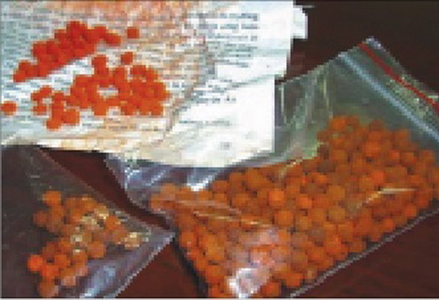
Hình 26. Mẫu thuốc cam rởm do Trung tâm Chống độc (Bệnh viện Bạch Mai) lưu giữ
Năm 2012, Việt Nam có đến 3.000 trẻ nhiễm độc thuốc cam, trong đó 7 cháu tử vong, được coi là đỉnh "dịch" thuốc cam. Qua xét nghiệm một số mẫu thuốc cam do bệnh nhân mang đến, có mẫu thuốc chứa tới 80% hàm lượng là chì, các mẫu còn lại trung bình từ 20-30% là chì.
Đầu năm 2012, Viện Hóa học thuộc Viện hàn lâm khoa học và công nghệ Việt Nam kiểm tra 500 mẫu thuốc cam ở Ninh Bình, Bắc Giang, Phú Thọ, Hòa Bình, Nam Định, Thái Bình, Hải Phòng, Thanh Hóa, các huyện ngoại thành Hà Nội... thì có 98/100 mẫu có hàm lượng chì cao, có mẫu đến 85% chì, đáng sợ có mẫu còn chứa cả thủy ngân, thạch tín (Arsenic - As2O3) còn độc hơn chì nhiều.
Tháng 6-2017, khoa Cấp cứu chống độc BV Nhi TW có 8 trẻ nhập viện với những biểu hiện rối loạn thần kinh và tiêu hóa nặng vì dùng thuốc cam.
Các chuyên gia y tế cho rằng, trẻ em thường hấp thụ chì nhiều hơn người lớn. Trong khi, người lớn nhiễm độc chì có thể chữa khỏi hoàn toàn thì trẻ em phải chịu hậu quả rất nặng nề, thậm chí có thể tàn tật suốt đời. Lí do là vì kim loại chì tích lũy lâu dài trong xương của trẻ và phải điều trị nhiều lần.
- Nhiễm độc chì do sơn:
(Số liệu năm 2014) Đối với bệnh nhân là người lớn, sơn là nguồn gây ngộ độc chì thường gặp nhất và đang được các nước phát triển tăng cường kiểm soát. Tuy nhiên ở Việt Nam, việc quản lý lây nhiễm kim loại chì từ nguồn này vẫn đang bị bỏ ngỏ. Bên cạnh đó, người tiêu dùng cũng khó có thể biết loại sơn nào có chứa kim loại chì ở mức cao. Theo thống kê, tỷ lệ sơn có chứa hàm lượng chì cao tại Trung Quốc là 78%, Ấn Độ là 72%, Malaysia là 56%, Singapore là 9%. Trong khi đó, Việt Nam chưa có con số thống kê cụ thể.
Năm 2021, Trung tâm nghiên cứu Giới, Gia đình và Môi trường trong Phát triển (CGFED) phối hợp cùng Viện Sức khỏe nghề nghiệp và Môi trường (NIOEH) khảo sát trên 48 trẻ em tại 1 trường mầm non thuộc tỉnh Đồng Nai cho thấy, 23 trẻ có hàm lượng chì máu nằm trong khoảng từ 5,26 – 20,72 µg/dL, cao hơn giới hạn tham chiếu của CDC Hoa Kỳ (3,5 µg/dL) từ 1,5 – 6,5 lần.
Năm 2022, CGFED và NIOEH tiếp tục phối hợp thực hiện khảo sát hàm lượng chì trong môi trường sinh sống (sơn tường và đồ chơi) và đánh giá lại hàm lượng chì máu của 20 trong số 23 trẻ nói trên nhằm xác định mối tương quan giữa hàm lượng chì máu của trẻ và hàm lượng chì trong môi trường xung quanh và đồ chơi nhựa mà trẻ tiếp xúc. Kết quả nghiên cứu này cho thấy, hàm lượng chì máu ở trẻ năm 2022 giảm đáng kể so với năm 2021 (tỷ lệ giảm từ 7,4 chiếm 56,6%). Tuy nhiên, so sánh với giới hạn tham chiếu về hàm lượng chì máu bình thường ở trẻ (<3,5 µg/dL) của Trung tâm Kiểm soát và Phòng ngừa dịch bệnh Hoa Kỳ (CDC) thì các chỉ số vẫn cao hơn.
- Nhiễm độc chì tại khu vực khai thác khoáng sản
Một nghiên cứu tại vùng tiếp giáp khu vực nơi khai khoáng ở Bản Thi (Bắc Kạn) và Tân Long (Thái Nguyên) chỉ ra, tỉ lệ nhiễm độc chì máu ở trẻ từ 2-14 tuổi khá cao. Hàm lượng chì trong máu từ 10 - 45 µg/dL chiếm 64,76% và trên 45 µg/dL là 1% Chì tóc tăng cao có liên quan đến trẻ em sống cùng người thân tiếp xúc với chì trong công việc. Theo một nghiên cứu khác về lượng chì trong tóc trung bình của trẻ em tại 2 trường mầm non ở Hà Nội là 4,8 ± 4,7 µg/g, tỷ lệ trẻ em có nguy cơ phơi nhiễm với chì chiếm 30,4%, phơi nhiễm nghiêm trọng chiếm 1 %.

KẾT LUẬN

Chì và các hợp chất của chì có nhiều vai trò và ứng dụng trong cuộc sống, công nghiệp, y tế,....Song song bên mặt lợi, khi chì và các hợp chất của nó đi vào môi trường, sẽ xâm nhập vào cơ thể qua đường tiêu hóa, hô hấp và cả qua da gây nên nhiều bệnh liên quan đến phổi, máu, não....Đặc biệt là khi chì xâm nhiễm vào trẻ em sẽ ảnh hưởng đến thần kinh, làm giảm khả năng trí tuệ của trẻ em. Chì không có vai trò gì đối với cơ thể người, bất cứ một hàm lượng chì nào có trong cơ thể đều gây ảnh hưởng đến sức khỏe. Nhiễm độc chì có chiều hướng tăng trong sản xuất cũng như trong cộng đồng.
Nhận thức của công nhân cũng như cộng đồng còn thấp. Nhiều người không rõ được sự độc hại của chì cũng như các hợp chất của nó, vẫn sử dụng những chất có chứa chì như các loại chén bát rẻ tiền có nguồn gốc từ Trung Quốc, các loại thuốc đông y không rõ nguồn gốc hay có chứa chì....Nhiều nơi làm nghề tái chế ắc quy hay đan lưới, hằng ngày tiếp xúc trực tiếp với nhưng người dân không nhận thức được những mối nguy hiểm đang đe dọa mình
Công tác quản lý, kiểm tra, thanh tra còn nhiều hạn chế, bất cập. Công tác truyền thông, giáo dục sức khỏe chưa thực hiện thường xuyên liên tục. Không quản lý được những sản phẩm kém chất lượng, có chứa chì bán trôi nổi trên thị trường. Những người tuyên truyền còn thiếu kinh nghiệm....
Công tác khám, phát hiện, chuẩn đoán và điều trị nhiễm độc chì còn nhiều khó khăn do trình độ còn thấp cũng như công nghệ còn lạc hậu.

TÀI LIỆU THAM KHẢO

[1]. Lê Huy Bá (chủ biên), 2006. Độc học môi trường cơ bản. NXB Đại học Quốc gia TP Hồ Chí Minh.
[2]. Đặng Kim Chi, 2005. Hoá học môi trường. Nhà xuất bản khoa học và kỹ thuật, Hà Nội.
[3]. Trịnh Thị Thanh. Độc học và sức khoẻ con người. NXB ĐH khoa học tự nhiên.
[4]. Website:
https://vi.wikipedia.org/wiki/Ch%C3%AC#:~:text=Ch%C3%AC%20c%C3%B3%20m%C3%A0u%20tr%E1%BA%AFng%20b%E1%BA%A1c,m%C3%B2n%20(nh%C6%B0%20acid%20sulfuric).
https://www.vinmec.com/vi/tin-tuc/thong-tin-suc-khoe
http://sta.soctrang.gov.vn/index.php/tin-t-c/tin-t-c-m-i/91-nh-hu-ng-c-a-cac-kim-lo-i-n-ng-len-s-c-kh-e-con-ngu-i
https://baochinhphu.vn/bao-dong-tinh-trang-ngo-doc-chi-bung-phat-102173063.htm
https://baotainguyenmoitruong.vn/o-nhiem-chi-de-doa-suc-khoe-cua-tre-em-viet-nam-346178.html
https://ipen.org/sites/default/files/documents/ipen-2021-lead-paint-vietnam_v1_2-vi.pdf (sơn chứa chì)

